

Имам Абу Гьамид аль-Гъазали

ПАК ГЬАДИСАЙРАЙ КЪАЧУНВАЙ
НАСИГЬАТРИН КIВАТIАЛ



Махачкала 2005

Имам Абу Гьамид аль-Гъазали

ПАК ГЬАДИСАЙРАЙ КЪАЧУНВАЙ
НАСИГЬАТРИН КIВАТIАЛ



Махачкала 2005

ББК 86.39
А-56 (лезг.)

ДУМД-дин редакционно-издательский советдин къарардал асаслу яз чапдай акъудзава

Имам Абу Гьамид аль-Гъазали. Пак гьадисайрай къачунвай насигьатрин кIватIал. Араб чIалай таржума авурди Абдулмуталибов Ш.Г. Махачкъала: ДУМД-дин ислам марифат авунин отдел, 2005. 60 ч.

Имам Абу Хамид аль-Газали. Сборник проповедей из Священных хадисов. Перевод с арабского Абдулмуталибова Ш.Г. Махачкала: Отдел исламского просвещения ДУМД, 2005. 60 с.

КIелзавайбурун фикирдиз ЦIийихуьруьн мискIиндин имам Шамсудин-гьажи Абдулмуталибова тамамарнавай мусурманрин машгьур ва чIехи алим Абу Гьамид аль-Гъазалидин «Пак гьадисайрай къачунвай насигьатрин кIватIал» ктабдин таржума теклифзава.
Лезги чIалал сад лагьай сеферда акъатзавай и ктаб кIелчийрин гегьенш къатариз талукь я. Ктабди кIелзавайбуруз диндин месэлаяр аннамишунин карда еке мумкинвилер гуда.

© Ш.Г Абдулмуталибов, 2005
© ДУМД, 2005

Мергьяматлу ва Регьимлу Аллагьдин тIварцIихъай

Сифте гаф

Алай вахтунда гзаф инсанар анжах и дуньядин крарал машгъул хьана. Абур и фана, куьтягь жедай дуьньядин уьмуьр патал, адан манадиз, гьикъикъивилиз ва къиметлувилиз фикир тагуз, кат-калтугунрин гуьгъуьна гьатнава. И кар себеб яз, ахьтин инсанар неинки куьтягь тежедай уьмуьрдизни эхиратдиз гьазур тушиз амукьзава, гьакIни бес кьадардин хийирдин крар гвачиз и дуьньядилай физва. И жуьредин татугай гьалара чун гьат тавун патал Аллагь-Таалади чаз багъишай уьмуьр Адан эмиррив ва насигьатрив кьадайвал кечирмишун лазим я.
Гьакъикъатда, Аллагьдихъ инанмиш тир инсанрин рикIериз, иманлуйриз хъсан насигьатри еке таъсир ийидайдал са шакни алач. Гьаниз килигна Мугьаммад Пайгъамбардини (Саллаллагьу Алейгьи ва Саллам – гележегда «с.а.с.») и месэладиз еке фикир ганвай. Адан асгьаби (женгинин юлдаш) аль-`Ибрад бин Сарийади (Аллагь вичелай рази хьуй – куьрелди «а.в.р.хь.») лагьанай: «Са сеферда Аллагьдин Векилди (с.а.с.) гузвай насигьатди чи рикIерик кичI кутуна ва чун вилерай накъвар къведай гьалдиз гъана. Чна эвер гана: «Я Аллагьдин Илчи (Расул)! Вуна лагьай гафар сагърай лагьана хъфизвайдан эвер гуниз ухшар я. ГьакI хьайила, чаз мадни са насигьат це ман!» Ада жаваб гана: «Ингье квез зи насигьат – Зурба ва Къудратлу Аллагьикай кичIе хьухь!»
Чна умудзава, мусурманрин машгьур, чIехи алим, арифдар, Исламдин делил тир Абу Гьамид аль-Гъазалидин (Аллагьдин регьимдик хьуй вич – «а.р.хь.в.») «Гьадис-уль-къудси»-дай кIватIнавай агъадихъ гузвай насигьатри рикIин сидкьидай Аллагьдикай кичIе хьуниз, Адаз ибадат авуниз куьмекда ва эверда. Идалай гъейри, гьар са фагьум-фикир авай инсандиз Виридалайни ЧIехи тир Аллагьди эвер гузвай и насигьатри уьмуьрдин гьакъикъивилин гъавурда тамамдиз ва дериндай гьатуниз мумкинвал гудайдакни чна гьакIни умуд кутазва.
Инал гузвай насигьатри, са шакни алачиз, иманлуйриз еке таъсир ийида ва абур Аллагь-Тааладин мужизатрикай, лишанрикай фикир авуниз мажбурда. Идахъ галаз санал насигьатри авур крарай жуван гьахъ-гьисаб, гьерекатрал аявал авун истемишда, гьакIни кьиникьиз ва атIа, куьтягь тежедай дуьньяда инсандин кьилел вуч къведатIа, гьадаз гьазур хьуниз фикир гуз тада.
И жигьетдай, аль-Гъазалидин ктабдиз насигьатрин энциклопедия лагьайтIани жеда.
Къуй чаз Аллагьди Вичин эвер гунрин гъавурда дуьз акьуниз ва абурун геле аваз финиз куьмекрай!
Амин!

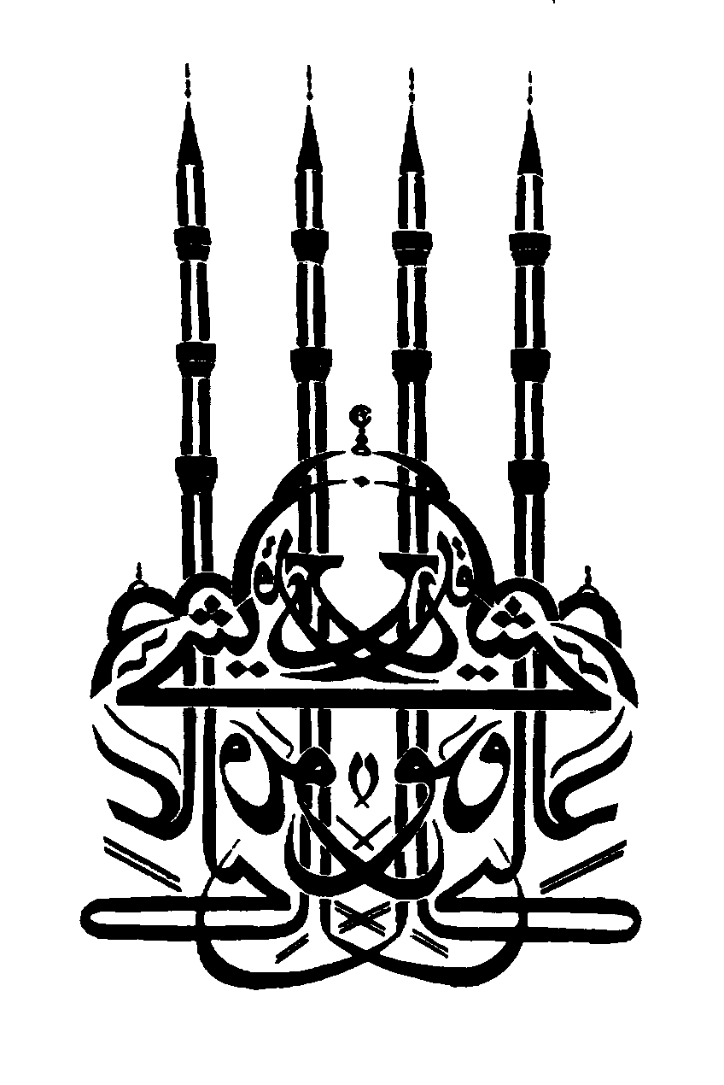
1-лагьай насигьат
Виридалайни Виниз тир Аллагьди лугьузва: «Эй Адаман хва! Вич рекьидайди чиз, амма шад тир касдал Зун тажуб я; гьахъ-гьисаб хабар кьадайди чиз, девлет кIватIзавайдал Зун тажуб я; сур вичел вил алаз акъвазнавайдахъ инанмиш яз, вич хъуьрезвайдал Зун тажуб я. Дувандин югъ алукьдайдахъ инанмиш яз, вичиз са куьникайни къайгъу авачирдални, и дуьньядин уьмуьр фад куьтягь жедайдахъ инанмиш яз, вич секиндиз акъвазнавайдални Зун тажуб я. Илим мецел алай, амма рикIе авачир; винелай вич михьиз, целди чуьхуьз, амма рикIни руьгь михьи тушир инсандални Зун тажуб я. Маса инсанрин нукьсанар жагъуриз, вичин руьгьдин нукьсанар таквазвайдални ва гьакъикъатда Виридалайни Виниз тир Аллагь вичиз тамашзавайди чиз, амма Адаз муьтIуьгъ тежезвайдални, Вич саддиз рекьидайди, суруз текдиз фидайди ва гьахъ-гьисаб вичи кьилди гудайди чиз, инсанрин арада шадвал жагъурзавай касдални Зун тажуб я.
Дугъридани, Залай гъейри маса аллагьар авач, Мугьаммад (с.а.с.) Зи лукIни я, илчини».

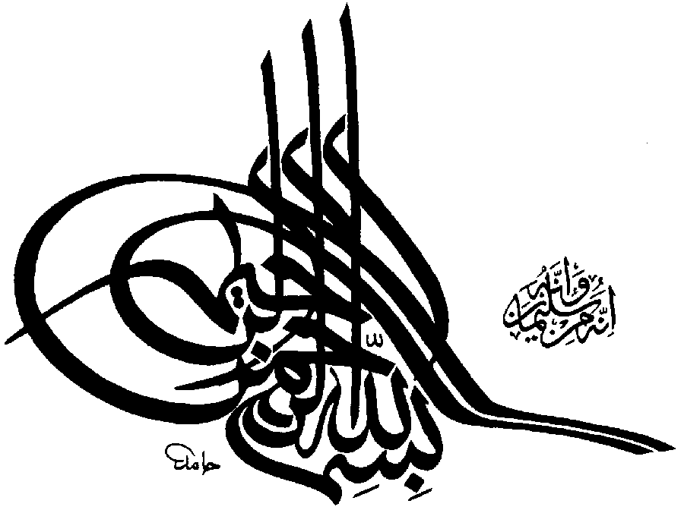
2-лагьай насигьат
Виридалайни Виниз тир Аллагьди лугьузва: «Куьн ва амай вири затIар За яратмишуни Зун Сад тирди субутарзава ва тестикьарзава. Вири затIар халкь ийидайла, Заз куьмекчи хьанач. Мугьаммад (с.а.с.) Зи лукI ва илчи я. За квез кхьенвайдал вуж рази туштIа, Зи имтигьанар ни кьабулзавачтIа, Зи регьимдиз ни чухсагъул лугьузвачтIа ва За гайидал вуж рази туштIа, къуй ада маса аллагьдиз къулугъ авурай, эгер ам Заз а краррай барабар ятIа.
И дуьньядин уьмуьрдин татугайвилерал вуж сефил ятIа, ам Залай нарази тирдай я. Кьилел къвезвай балайрилай вуж нарази ятIа, ам Залай арза ийизвайди хьиз я. Вуж девлетудан патав фена, адан вилик, хазинадиз килигна вич алчахарайтIа, адан имандин пудай кьве пай квахьда.
Вуж, мукьвади кьейила, умундаказ муьтIуьгъ жезвачтIа (мет-кьил гатаз, чIарар чухваз ва икI мад аватIа), ни вичиз сабур, теселли гузвачтIа, ам, жида (яракь) къачуна, Захъ галаз дяведиз экъечIзавайдаз ухшар я.
Сурал экъечIнавай набататдилай хел ни хайитIа, ам Зи Кябедин варар вичин гъилералди чукIурайдаз ухшар я.
Ни недай суьрсет къазанмишзавай жуьредиз (гьалалдиз ва я гьарамдиз) фикир гузвачтIа, ада, За вич гьи варарай Жегьеннемдиз ракъурдатIани, фикир ийизвач.
Ни диндин къанунри истемишзавайвал хъсанвилер артухарзавачтIа, ада вич еке харжара твада, адаз чIехи зарарарни зиянар жеда. Ни и кIвалах кьиле тухузватIа, ада еке багъишар къачуда, адаз кьиникьикайни менфят хкатда.
Вичихъ авай чирвилериз килигна вич дуьз тухузвайдаз Виридалайни Виниз тир Аллагьди вичиз хабарни авачир чирвилер гуда.
Ни вич умудрив секинарзавайтIа, адан крар рикIин сидкьидинбур жедач».

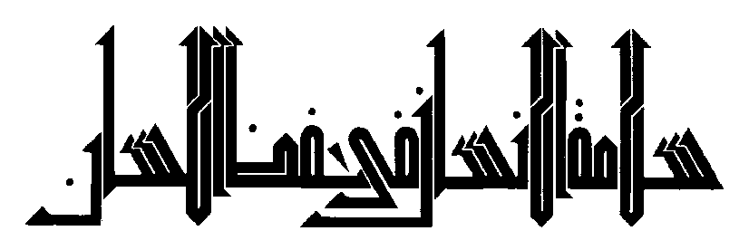
3-лагьай насигьат
Виридалайни Виниз тир Аллагьди лугьузва: «Эй Адаман хва! ТIимилдал рази хьухь – вун са куьнихъни муьгьтеж жедач, жувак квай пехилвал хкуд – вун архайин жеда, къадагъа тирдавай яргъа хьухь – ви иман гьикъикъиди жеда. Вуж гъибетдивай, шикетдикай яргъа хьайитIа, адаз Зи патай кIанивал ачух жеда; вуж бегьемсуз инсанривай яргъа хьайитIа, ам, гьабур себеб яз, кьилел къвезвай бедбахтвилерикай къутармиш жеда. ТIимил рахазвайдаз акьалтIай дережадин акьул ава, тIимилдал разиди Виридалайни Виниз тир Аллагьдал умудлу яз жеда.
Эй Адаман хва! Вун ви чирвилерин геле аваз физвач, амма вуна чирвилер гьикI къачуда, ваз абур течирла?
Эй Адаман хва! И дуьньяда вуна акI зегьмет чIугвазва хьи, пака вун рекьин тийидайди хьиз; вуна акI девлет кIватIзава хьи, вун гьамиша яшамиш жедайди хьиз.
Эй дуьньядин мал (шей, няметар)! Вахъ къаних тир, вахъ тамарзлу тир инсандивай яргъа хьухь, вакай катзавайдав мукьув хьухь ва ваз тамашзавайдаз хуш хьухь!»

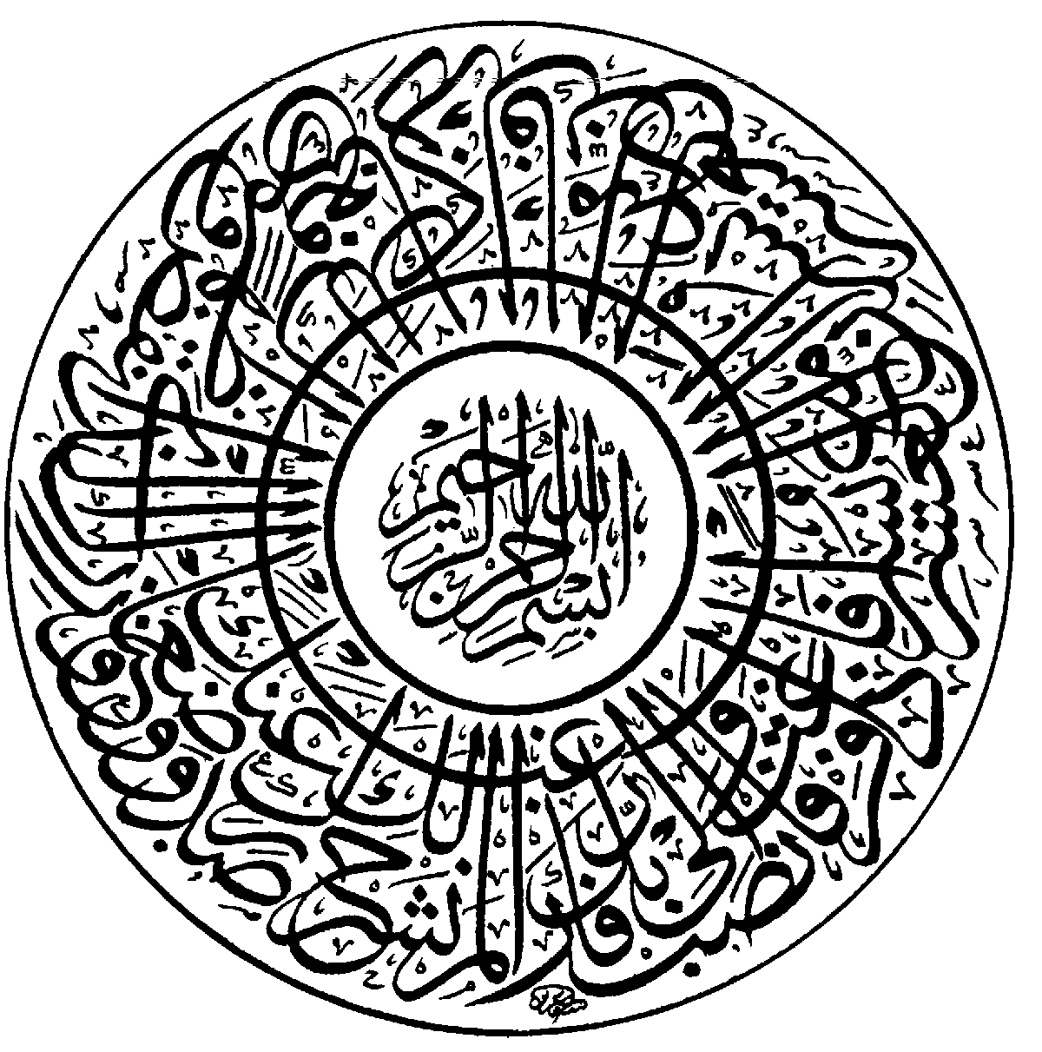
4-лагьай насигьат
Аллагь-Таалади лугьузва: «Эй Адаман хва! Дуьньядин шей патал хажалат чIугвазвайди Аллагьдивай яргъа жеда. И дуьньяда адал анжах азабар акьалтда, атIа дуьньяда – анжах четинвилер (юргъунвилер). Виридалайни Виниз тир Аллагьди адан рикIик гьич садрани хкат тийидай къалабулух кутада; вичикай гьич садрани азад тежедай къайгъударвал кутада; гьич куьтягь тежедай муьгьтежвал, игьтияжвал кутада; умудрини адак гьамиша гъалаба кутада.
Эй Адаман хва! Югъ-къандивай ви умуьр куьруь жезва, амма и кар вуна кьатIузвач. Гьар юкъуз За ваз ризкьи гузва, амма вуна Заз гьямд, шукур ийизвач, Зи тариф ийизвач, тIимилдал вун рази жезвач, гзафдал ви нефс ацIузвач.
Эй Адаман хва! Са югъни авач хьи, За ви кьадар-кьисмет тайин тийизвай; са йифни авач хьи, вуна авур чIуру крар малаикри Зал ахгакьар тийизвай. Вуна За тайинарнавай ва я ганвай няметар незватIани, вун Заз муьтIуьгъ жезвач. Амма вуна Заз эверайла, За ваз жаваб гузва, Ви гьарайдиз Зун къвезва, За ийизвай хъсанвилер вал агакьзава, вуна ийизвай пис крар Зал агакьзава. Ви Къайгъударчи, Къаюм гьакьван хъсанди я, амма Зи лукI гьакьван писди я. За ваз гузвайбур вуна чунуьхзаватIани, За ви чIуру крар са-сад кIевзава. Вуна ийизвай крарикай Заз регъуь жезва, амма Закай ваз регъуь жезвач. Вуна Зун рикIелай алудзава, масадбур рикIел гъизва ва абуруз икрам ийизва. Ваз инсанрихъай кичIе я, амма Захъай кичIезвач; ваз вун инсанриз такIан хьуникай кичIезва, амма Зи Ажугъдикай кичIезвач».

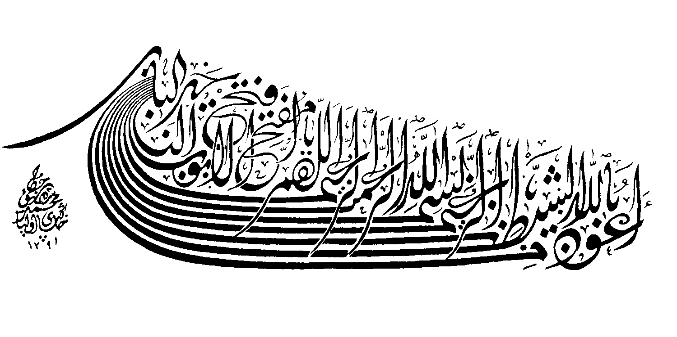
5-лагьай насигьат
Аллагь-Таалади лугьузва: «Эй Адаман хва! Вун къайгъусузвилер ийизвайбурукай, тахсир хиве кьуна, амма гъил къачун тIалаб тийиззвайбурукай, туба авуникай къайгъу авачирбурукай, жува хийирдин крар тавунмаз, кьадардилай артух умудар ийизвайбурукай, хъсан крар тийиз Гьамишалугъ (хъсан) уьмуьр (Эхират) кIанзавайбурукай, ибадатзавайбурун (абидрин) гафар сиве аваз, кьве чин алайбурукай, мунафикьрин амалар ийизвайбурукай жемир!
Гузвайдал ам рази жезвач, магьрум авурла (са квекай ятIани), адан сабур квахьзава, кьарай атIузва. Ада хъсан крар авуниз эверзава, амма вичи абур кьилиз акъудзавач, пис крар къадагъа ийизва, амма вич абурувай яргъа жезвач. Адаз хъсан инсанар хуш я, амма вич абурукай туш, адаз кьве чин алайбур, мунафикьар пис такIан яз, амма вич абурукай сад жезва. Ада вичи тийизвайди, масабуруз ая лугьузва ва вичиз эмир тавурди ийизва, ада масадавай хиве кьурди кьилиз акъудун истемишзава, амма вичи ам тамамарзавач.
Эй Адаман хва! Гьич са цIийи югъни авач хьи (вун къекъвезвай) чили вахъ экъвена ихьтин гафар лугьун тийизвай: «Эй Адаман хва! Вун зи винелай къекъвезва, эхирдай вун зи накьварик ярх жеда, ана кучудда; зи винел вуна гунагь крар ийизва, зи накьварик вун азабрик жеда; зи винел вун хъуьреда, шадвал ийиз жеда, зи накьварик вун шехьда; зи винел вуна лезет хкудда, зи накьварик вун хажалатдик жеда; зи далудал вуна эменни кIватIда, зи накьварик вуна ам гьикI кIватIнатIа лугьуда; зи винел вуна гьарам неда, зи накьварик вун шарари неда; зи винел вуна фитнеяр ийида, зи накьварик ваз жаза гуда; зи винел вуна шадвилерда, зи накьварик вун гьелек жеда; зи винел вун экуьвилик, нурарик къекъведа, зи накьварик вун мичIивиле жеда; зи винел вун маса инсанрихъ галаз санал жеда, зи накьварик вун текдиз къведа.
Эй Адаман хва! Зун гьарай-эвердин, къалабулухрин чка я, зун суал ийидай чка я, зун хелветдин, мичIивилин макан я, зун гъуьлягъар ва акьрабар яшамиш жезвай чка я. Вуна зун барбатIмир, чкIуриз алахъмир, акси яз, жув паталди безетмиша».

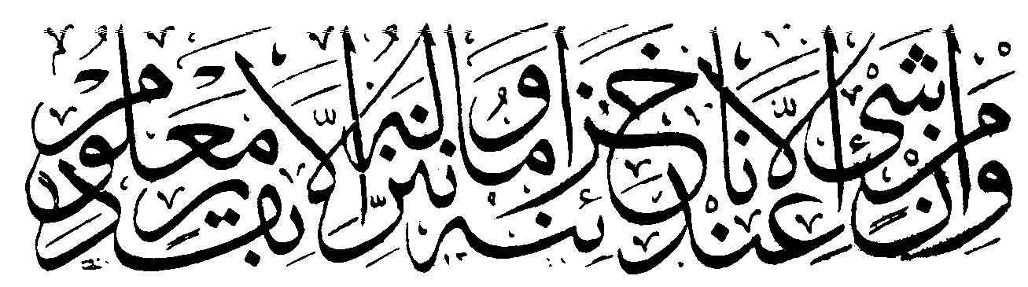
6-лагьай насигьат
Аллагь-Таалади лугьузва: «Эй Адаман хва! За куьн – куь кьадар гзаф хьун патал халкьнавайди туш, ялгъуз тирла, квел шад хьун патал халкьнавайди туш, квевай са гьи кардай ятIани зайифвиляй куьмек кIанз халкьнавайди туш, квекай хийир хкудун (къачун) ва зарардикай хуьн патал халкьнавайди туш. Акси яз, За куьн гьамишанда заз ибадат авун патал, Заз чухсагъул лугьуз, шукур гъиз, гьямд ийиз, йифди-югъди Зи тариф авун патал халкьнавайди я. Эгер куьне, куь вилик хьайи ва гуьгъуьнлай жезмай вири чинеррини инсанри, гъвечIибуруни чIехибуру, азадбуруни аслубуру – вирибуру, санал кIватI хьана, Заз къуллугъ авуртIани, идалди Зи Пачагълугъвал са зеррени артух жедач.
РикIин сидкьидай алахъзавайди, гьакъикъатда ам вич патал алахъзавайди я. Са шакни алач хьи, Аллагь и дуьньядихъ муьгьтеж туш.
Эй Адаман хва! Вуна масабурун рикI гьикI тIарайтIа, ви рикIни гьакI тIар хъийида, вун масабурув гьикI эгечIайтIа, вавни гьакI эгечIда».


7-лагьай насигьат
Аллагь-Таалади лугьузва: «Эй Адаман хва! Эй пулунин (динарринни диргьемрин) лукIар! И пулар За куьн патал яратмишна – куьне абурун куьмекдалди Зи няметар тIуьн патал, абурун куьмекдалди куьне За гузвай партал алукIун патал ва идалди Заз ибадат авун патал, Зи тариф авун патал, Зун нурламишун патал. Куьне, лагьайтIа, Зи Ктаб (Къуръан), гъиле кьуна, къерехдив гадарзава (ана къалурнавайвал ийизвач). Куьне пулар (динарарни дирхемар) вине кьазва, пулуниз икрам ийизва. Куьне Зи кIвалерилай (мискIинрилай) куь кIвалер гзаф хъсандиз безетмишзава ва кьакьанарзава. Куьн хъсанбурукай туш, куьн азад туш, куьн дуьньядин шейэрин лукIар я.
Квехъ галаз гуьруьш хьун – винелай лаз, киреж яна, къецепатай гуьрчег аквазвай, амма къене пад угъраш ва мурдар тир сурарихъ галаз гуьруьш хьуниз ухшар я. Гьа икI, куьне куьн, инсанриз хъсан къалуриз, ширин рахунаралдини гуьрчег амалралди кIанариз алахъзава ва идалди куь къван хьтин къайи рикIералдини кьацIай руьгьералди абурувай яргъа жезва.
Эй Адаман хва! Жуван крар рикIин сидкьидай ая ва Завай тIалаба! Дугъриданни, За ваз тIалабзавайдаз гудайдалай гзаф гуда».

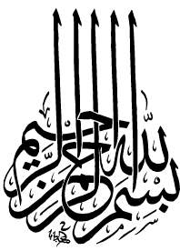
8-лагьай насигьат
Виридалайни Виниз тир Аллагьди лугьузва: «Эй Адаман хва! За куьн гьакI, вуч кIандатIани хьуй лагьана халкьнавайди туш, Зун дикъетсузди туш, Заз квекай вири чизва. Зун рази хьун патал куьне сабурлувал техвенамаз, За квез Заз авайбурукай гьич садрани са шейни гудач. Заз яб гунин, Заз муьтIуьгъ хьунин карда сабурлувал къалурун, квез Заз яб тагунин карда сабурлувал хьунилай регьят я. Квез, Завай гъил къачун ва жегьеннемдин азабрикай хуьн тIалабдалди, гунагь крар тавун регьят я. Квез, атIа дуьньяда азабрик жедалди, и дуьньядал азабрик хьун регьят я.
Эй Адаман хва! За гьакъикъи рекье тунвайбуралай гъейри, куьн вири рекьелай алатнавайбур я. За пис крар авуникай хвейибуралай гъейри, куьн вири писвал ийизвайбур я. Куьне пис крар тур, тахсирар хиве кьуна, Заз туба ая, квелай За гъил къачуда. Куьне куь рикIин сир, Низ ам сир туштIа, ачухмир».

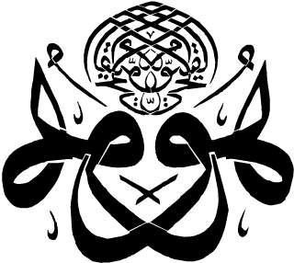
9-лагьай насигьат
Виридалайни Виниз тир Аллагьди лугьузва: «Эй Адаман хва! За халкьнавай затIарал лянет гъимир (агьарар ийимир, абур негь ийимир), вучиз лагьайтIа лянет (агьарар) элкъвена квехъ галукьда.
Эй Адаман хва! Цавар (За кхьейвал) са дестекни квачиз анжах Зи са тIварцIелди акъвазнава, куь рикIер лагьайтIа, гьатта Зи Ктабдай агъзур насигьат гъайитIани, гьич дуьз хъижезвач.
Эй инсанар! Къван це гьикI хъуьтуьл жезвачтIа, куь къван хьанвай рикIерни насигьатри хъуьтуьларзавач.
Эй Адаман хва! Квевай куьн Виридалайни ЧIехидан лукIар я лагьана гьикI шагьидвал ийиз жеда, Адаз муьтIуьгъ тежедайла. Квевай кьиникь гьакъикъатда гьардан кьилел къвезвайди я лугьуз гьикI тестикьариз жеда, квез ам гзаф такIан тирла. Куьне квез чин тийир, мецел атай гафар лугьузва ва абур гунагь авачир са гъвечIи кар яз гьисабзава. Гьа са вахтунда им Аллагьдин вилик зурба гунагь кар я».

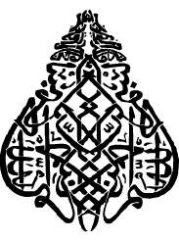
10-лагьай насигьат
Виридалайни Виниз тир Аллагьди лугьузва: «Эй инсанар! Квез куь Халикьдилай рикIер сагъардай дарман (ва квехъ галукьнавай имансузвилин тIал сагъар хъийидай) насигьат (Къуръан) атанва. Вучиз куьне анжах квез хъсанвал ийизавайдаз хъсанвал ийизва, вучиз куьн анжах квехъ галаз хъсан эгечIзавайбурухъ галаз хъсан эгечIзава? Вучиз куьн анжах квехъ галаз рахазвайбурухъ галаз рахазва? Вучиз куьне тIуьн анжах квез тIуьн гузвайбуруз гузва? Вучиз куьне анжах квез гьуьрмет ийизвайбуруз гьуьрметзава?
Квекай гьич садни я масадалай артух, я вине авайди туш. Дугъриданни, муъминар Аллагьдихъ ва Адан Илчидихъ инанмиш хьанвайбур я, абур хийирдин крар ийизвайбур я, чпиз зиян гайибурузни, писвал авурбурузни абуру хъсанвал ийизва, чпихъ галаз мукьвавилин рафтарвилер атIанвайбурухъни абур мукьвавилин араяр хуьз ава, абур чеб гьар са кардай магьрум авурбуралайни инкар авурбурулай гъил къачудайбур я, абур чеб маса гайибурални ихтибар гъидайбур я, абур чпихъ галаз вири жуьредин алакъаяр атIанвайбурухъ галазни рахадайбур я, абур чеб алчахарнавайбурузни гьуьрмет ийидайбур я. Дугъриданни, квекай вири чизвайди Зун я».

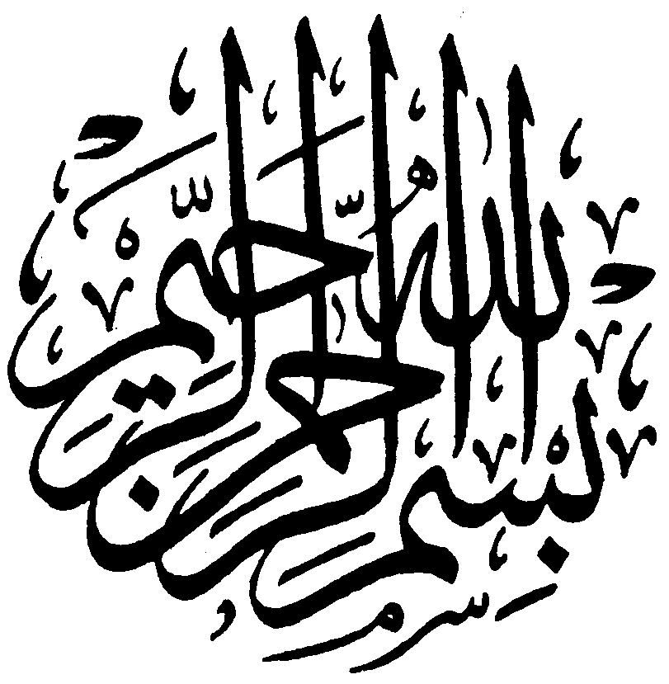
11-лагьай насигьат
Виридалайни Виниз тир Аллагьди лугьузва: «Эй инсанар! Дугъриданни, и дуьнья кIвал авачирбуруз утагъ я ва кесибриз девлет я. Дуьньядин мал кIватIзавайди акьулсузди я, адал шадвалзавайди гъавурда авачир, гъафил кас я, ам кIватIиз чалишмиш жезвайди Аллагьдихъ далу акал тийизвайди я, адан къизгъин гьевес жагъурзавайди вичихъ чирвал авачирди я. Куьруь вахтунин Регьим ва куьтягь жезвай уьмуьр низ кIан ятIа, ам вичиз гуж ийизвайди ва вичин Халикь саймиш тийизвайди я. Адан рикIелай атIа дуьньядин уьмуьр фенва ва и дуьньядин уьмуьрди ам ягъалмишарнава, ада ачухдиз ва чинеба гунагь крар авунва. «Гьакъикъатда, гунагь крар ийизвайбуру АтIа дуьньяда чпи авур крарай жаза къачуда».
Эй Адаман хва! Зи эмирар кьиле твах ва Зи шариатдив кьадай крар ая. АтIа дуьньяда багъишар къачун патал хийирдин крар ая, вучиз лагьайтIа Заз инсандивай гьич кьатIиз тежедай, куь вилериз такур, япариз ван тахьай шейэр ава. Зи хазина гьич куьтягьни жедач, тIимилни жедач. Зун Вири гудайди ва Виридалайни гъил ачухди я».

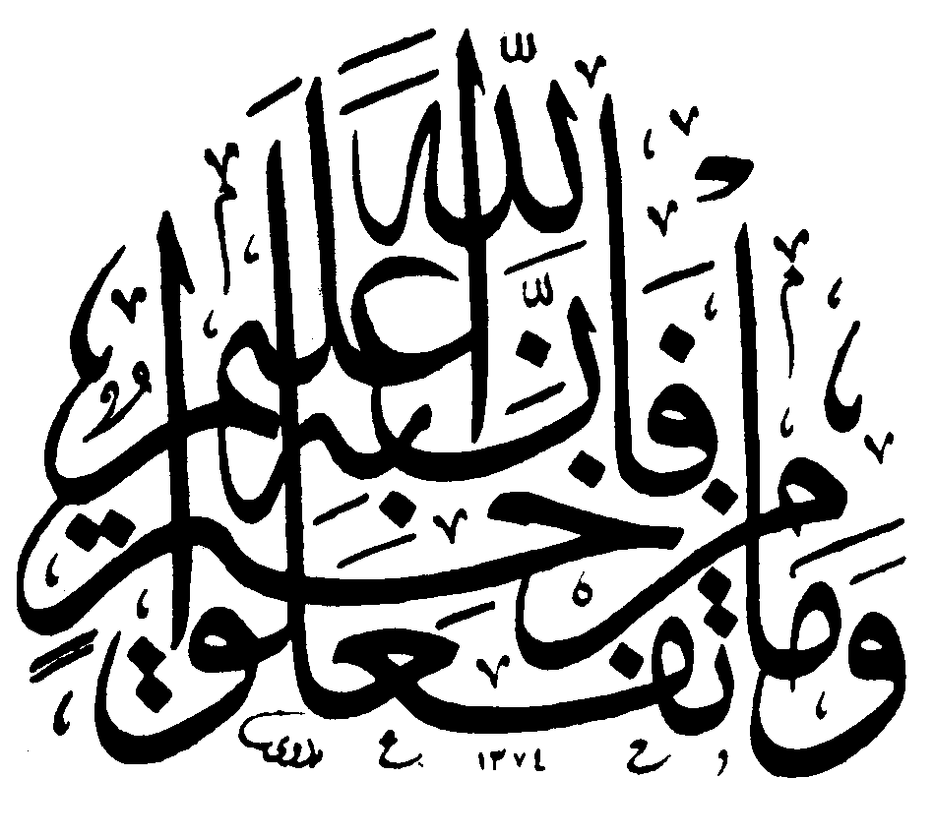
12-лагьай насигьат
Виридалайни Виниз тир Аллагьди лугьузва: «Эй Адаман хва! Квез За багъишай Регьим рикIел хуьх, куьне Заз хиве кьур крар кьилиз акъуд; За, лагьайтIа, хиве кьурди кьилиз акъудда, анжах Закай кичIе хьухь!
Рехъ чидай кас галачиз фидайла, рекьелай гьикI алатдатIа, гьикI дуьз рехъ жагъидачтIа, гьакI хъсан крар тавурдазни Женнетдиз фидай рехъ жагъидач (гьа хъсан амалри вун Женнетиз рекье твада).
Зегьмет галачиз, галатун тахьана девлет гьикI кIватIиз жедачтIа, гьакI куьнни, яргъалди сабурлудаказ Заз ибадат тавуртIа, Женнетдиз фидач.
Сунна вилив хвена куьн Аллагьдив мукьва хьухь, кесибрин игьтияжар кьилиз акъудиз Зи майилвал жагъура, алимар авай межлисра иштиракиз Зи Регьимдик экечIиз кIан хьухь, гьакъикъатда, абур гьамиша зи Регьимдик квайбур я.
Аллагь-Таалади лагьана: «Я Муса, вуна яб це ва, За вуч лугьузватIа, гьадаз муьтIуьгъ хьухь. Гьакъикъатда, вуж такабурлувилелди кесибдив эгечIзаватIа, гьам За Дувандин юкъуз са гъвечIи цвекрен кIалубда къарагъар хъийида, вуж ислягьвилелди эгечIайтIа, ам За и ва атIа дуьньяда гьуьндуьр дережадиз акъудда. Кесибдин сирер ачухзавайди За Дувандин юкъуз, вичин сирер ачухна, къарагъар хъийида. Кесиб алчахарун Захъ галаз дяведиз экъечIай мисал я, Захъ инанмиш тирбурун гъил и ва атIа дуьньяда малаикри кьада».

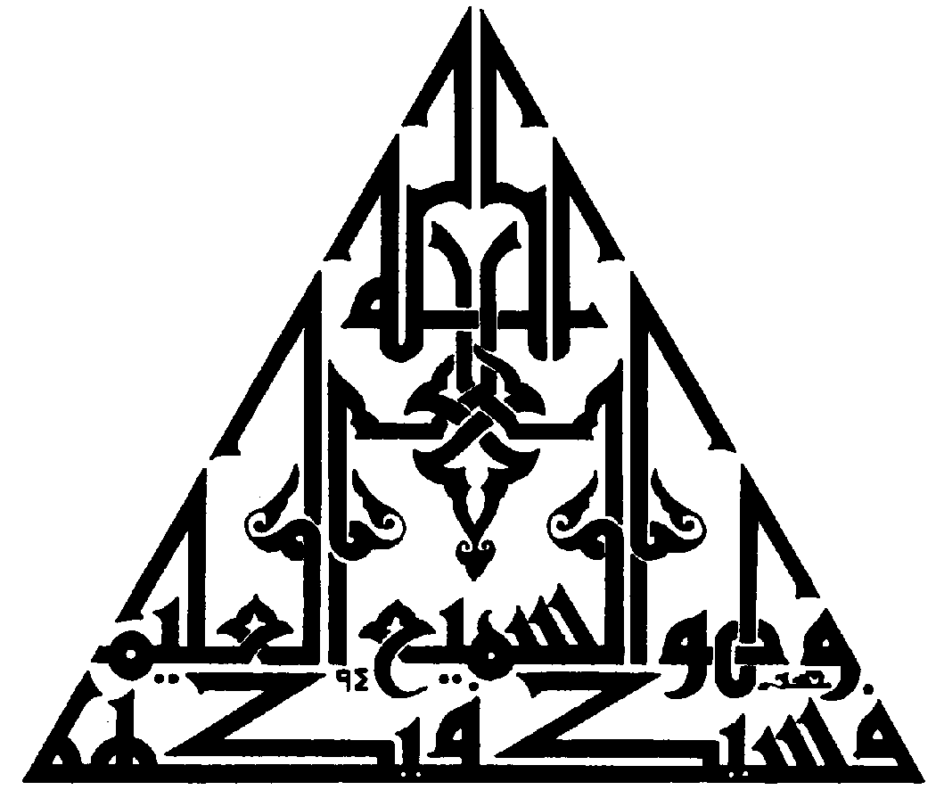
13-лагьай насигьат
Виридалайни ЧIехи тир Аллагьди лугьузва: «Эй Адаман хва! Гьевесрин гару ва (нефсиниз кIан хьайи) къариб (кьезил) мурадри гьикьван гзаф чирагъар хкадарнатIа килиг, кьуру дамахри, фурсари гьикьван инсанар чIурнатIа килиг, девлетди рекьяй акъуднавай гьикьван девлетлуяр аватIа килиг, кесибвили чIурай гьикьван гзаф кесибар аватIа килиг! Гьикьван гзаф авамар ава – авамвили чIурай, гьикьван гзаф алимар ава – чирвилери чIурай, гьикьван сагъбур ава – хъсан кефийри, дамах-чагъвили чIурай. Эгер ибадат ийизвай яшлубур, Аллагьдиз муьтIуьгъ тир жегьилар, хурухъ галай аялар ва чIурара авай гьайванар авачиртIа, са шакни алачиз, За куь кьилел алай цав ракьунди, чуьл баябанди ва чиликай руьхъ ийидай, За квез цаварилай са стIални марф ракъурдачир, чилин винел са шейни экъечI тийидайвал ийидай ва гзаф кьадардин азиятар ракъурдай».

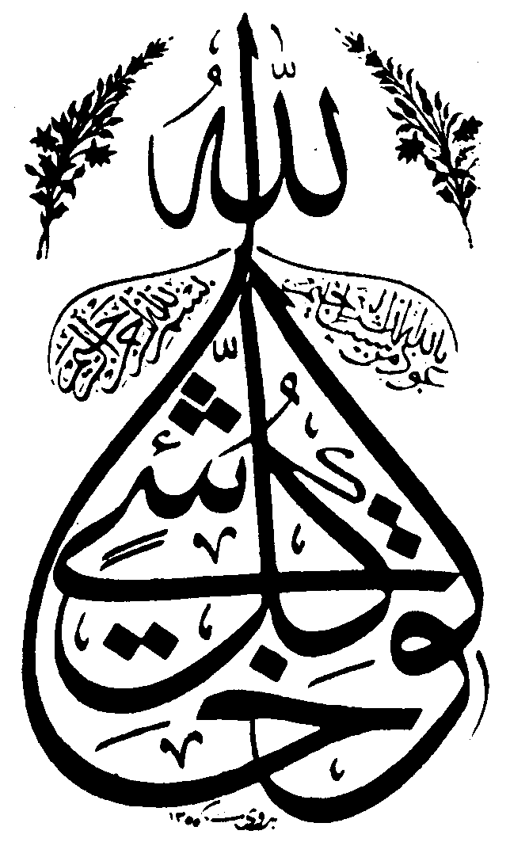
14-лагьай насигьат
Виридалайни Виниз тир Аллагьди лугьузва: «Эй Адаман хва! Куьн Захъ гьикьван муьгьтежзаватIа, гьакьван кьадардин Зав мукьва жез чалишмиш хьухь. Жегьеннемдин цIун азиятар эхдай къуват ва сабур квехъ амай кьван кьадардин (вахтунда) Захъ яб гумир. Куь яргъал фенвай уьмуьрдиз, геж жезвай ажалдиз, квев вуганвай ризкьидиз, несибдиз ва чинебан гунагьриз килигмир. «Адалай гъейри, вири халкьнавай затIар рекьида, эхиримжи къарар Адав гва ва Адан патав куьн хуькведа».


15-лагьай насигьат
Виридалайни Виниз тир Аллагьди лугьузва: «Эй Адаман хва! Эгер куьн имандал кIеви хьайитIа, куь крар, иви ва беден михьи жеда; эгер куь иман зайифди хьайитIа, куь крар, иви ва беден чIур жеда. Куьн вич кудай ва халкьариз экв гудай чирагъдиз ухшар жемир, и дуьньядин девлет кIан хьун жуван рикIяй акъуд. Дугъриданни, За гьич садрани гьа са рикIе садхьиз Зун ва дуьньядин хазина кIан хьун къабулдач. Дуьньядин мал-девлет кIватIун патал уртабаб (юкьван жуьре) хьухь, гьакъикъатда, ам фадлай пайнава. Къаних кас бахтсузди я, мутIлакь кас туьмбуьгь алайди жеда. Абур Аллагьдин регьимдик гьамиша жедач; дуьньядин мал патал дериндай хажалат чIугун – им еке бахтсузвал я, ризкьидин вахт фадлай малум я, уьмуьрдин эхир – гьакъикъат я, виридалайни чIехи камаллувал – Аллагьдиз муьтIуьгъ хьун я, зурба тир девлет – тIимилдал рази хьун я, акьалтIай хъсан суьрсет – Аллагьдикай кичIе хьун я, рикIел къвезвайдакай виридалайни хъсанди – дериндай тир инанмишвал я, квез ганвайбурукай виридалайни хъсанди – сагъламвал я».

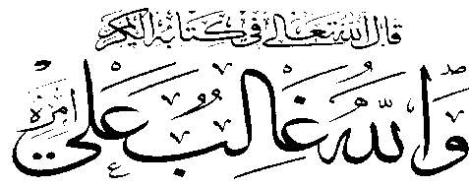
16-лагьай насигьат
Аллагь-Таалади лугьузва: «Эй, Куьн, иманлуяр! Вучиз куьне тийизвайди масадбуруз ая лугьузва? Куьн гьикьван гзаф рахадайди я ва гьа куьне лугьузвай гафариз вучиз куьн акси жезва? Куьне гьикьван гзаф къадагъаяр эцигзава, гьа са вахтунда абурукай куьне куьн хуьн тийидайла. Куьне масадбуруз гьикьван гзаф буйругъар гуда, абур куьне кьилиз акъуд тийидайла. Куьне гьикьван гзаф кIватIда, абур куьне нен тейидайла? Югъ-къандавай, йисалай-йисуз гьикьван гагьда куьне туба авун, гъил къачун кьулухъ язава. Ахпа квез муьгьлет гудач.
Квез кьиникьикай къутармиш жедай мумкинвал авани? Я тахьайтIа квев Жегьеннемдикай хуьдай гьахълу делилар гвани? Квехъ Женнетдиз фида лагьана умуд ийидай делилар авани? Мергьяматлуданни куь арада Ам квехъ галаз мергьямятлу, регьимлу жеда лугьузвай икьрар авани?
Регьимди ва Багъишри куьн чIурна ва куьн лавгъайриз элкъуьрна, яргъалди яшамиш жеда лугьудай умудрини куьн алцурарна. Куь чандин сагъламвиликай ва туькIвей крарикай менфят къачу, квез амай йикъар тIимил я, квехъ амай нефесар вири гьисабнава, куь ихтиярда амай вахтуникайни менфят къачу, ам дуьз ишлемишиз алахъ.
Эй Адаман хва! Вуна пис крар ийизва, гьа са вахтунда югъ-къандивай ви уьмуьр барбатI жезва, дидедин бедендикай хкатай йикъалай башламишна, югъ-къандивай, вун суруз гьахьуниз мукьва жезва, та гьаниз гьахьдалди.
Эй Адаман хва! И дуьньяда вуна жув тухузвай къайда – гьар сеферда виртIедиз аватайла, ана акIизвай тIветIрез ухшар я. Вунни гьакI я. Вун масабур патал кузвай кIарасриз ухшар жемир!»

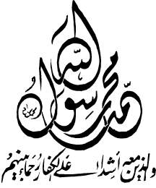
17-лагьай насигьат
Виридалайни Виниз тир Аллагьди лугьузва: «Эй Адаман хва! Жув За эмир авур къайдада твах ва За къадагъа (авунвай) эцигнавай шейэрикай яргъа хьухь! Вуна гьакI авуртIа, За ви тIвар гьамиша (инсанрин рикIера) амукьдайвал ийида. Зун гьамиша яшамиш жедайди ва рекьин тийидайди я. За са шейиниз, са квез хьайитIани «хьухь» лагьайла, ам гьакI женни ийизвайди я.
Эй Адаман хва! Ви гафар гуьрчегбур яз крар лайихсузбур хьайтIа, вун кьве чин алайбурун кьил я. Ви акунар хуш къведайбур яз руьгь алчахди яз хьайитIа, вун виридакай умуд атIанавай кьейибурукай сад я. «Абуру чпивай Аллагь алдатмишариз ва алцурариз жезвайди хьиз фикирзава, гьа са вахтунда Адаз абурукай хабар ава. Абуру анжах чпи-чеб алцурарзавайди я, и кIвалах абуруз аквазвач».
Эй Адаман хва! Женнетдиз анжах Зи Къудратлувилиз умунлу ва муьтIуьгъ тирди, гьар йикъуз Заз икрам ийизвайди ва Зун патал кьезил ва я ашер гьевесрикай жув хуьзвайди, абур кьулухъ чIугвазвайди – фида. За чаради динжарзава, кесибдан игьтияжар таъминарзава ва етим вини дережадиз акъудзава. Зун адаз мергьяматлу, регьимлу бубадилай артух жеда, зун хенде папариз абурун язух чIугвадай, абурухъ рикI кудай, абуруз хуш ва зериф гъуьлерилай артух жеда. Ихьтин сифетар нихъ ава!? За адан дуьаяр кьабулда, Заз эвер гайи вахтунда, За адаз жаваб гуда; эгер Завай тIалабайтIа, За адаз вири гуда».

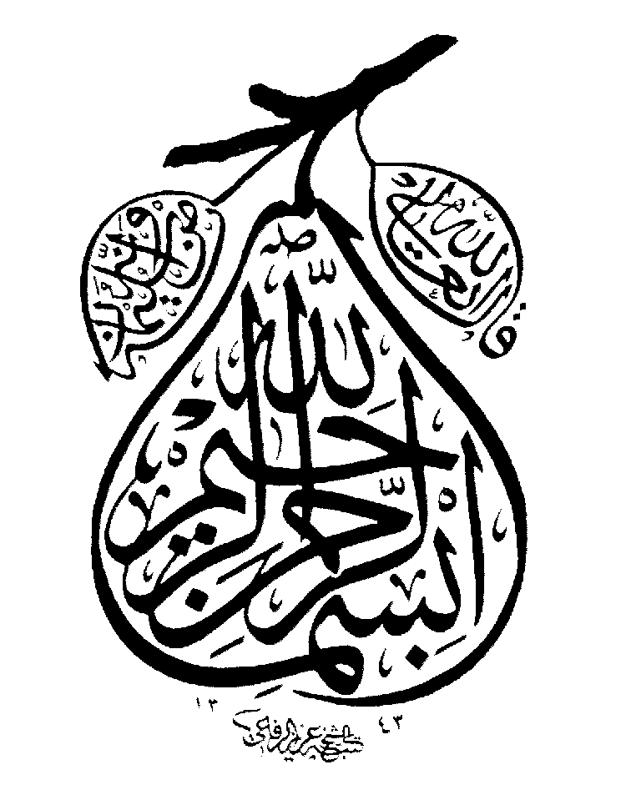
18-лагьай насигьат
Виридалайни Виниз тир Аллагьди лугьузва: «Эй Адаман хва! Вуна Залай арза, Заз ухшар тир (зун хьтин) садни авачирла, низ ийизва? Вуна арза низ авун герек я? Гьикьван гагьда ви рикIелай Зун алатнаваз жеда? Гьа са вахтунда За а кар квевай истемишзавач. Гьикьван гагьда куьне Зун инкар ийида, гьа са вахтунда Зи лукIариз За садрани гужар, зулумар тийизвайла? Гьикьван гагьда вун Зи Регьимдиз къимет тагуз, чухсагъул талгьуз жеда? Гьикьван вахтунда вуна Зи Ктаб саймиш тийиз жеда? Гьа са вахтунда ви кIулаз За залан пар язавач, квез гужар ийизвач. Зун паталди гьикьван вахтунда ви рикI къван хьиз жеда? Гьикьван вахтунда вун, Залай гъейри ваз маса халикь тахьайла, Зун кьабул тийиз жеда?
Куьн кефсуз хьайила, залай гъейри гьи жерягьди, лукьманди куьн сагъар хъийида? Куьне Заз арза ийизва, гьа са вахтунда За кхьенвай кьадар-кьисметдал, дегиш тежезвай къарардал куьн ажугъламиш жезва. Квелай гъил къачун себеб яз, За бул марфар ракъурзава, куьне лагьайтIа марфар са гьи ятIани гъетре ракъурнавайди я лугьузва. Зун инкар авуна, куьн са гьихьтин ятIани гъетрехъ инанмиш хьанва. Зун квез герек тир, тайин тир, лазим тир, бес кьадардин Регьим (марф) ракъурзавайди я.
Квекай садаз пуд юкъуз бес жедай суьрсет гайила, ада лугьузва: «Заз писзава, заз хъсан туш». Им За ганвай Регьимдиз чухсагъул талгьун я. Вичин эменнидалай закат ни гузвачтIа, ам Зи Ктаб саймиш тавурдай жезва. КапI ийидай вахт алукьнавайди чир хьайила, купIуниз вахт жагъур тийизвайди, гьакъикъатда, Зун рикIелай алатнавайди я».

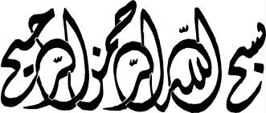
19-лагьай насигьат
Аллагь-Таалади лугьузва: «Эй Адаман хва! Эх ва сабурлу хьухь, гьа вахтунда За вун виниз хкажда. Гайидал рази хьана, Заз шукур гъваш, За ваз мадни гзаф гуда. Вуна Завай гъил къачун тIалаба, За валай гъил къачуда. Вуна Заз эвер гайила, За ваз жаваб гуда. Тахсирар хиве яхъ, За ви тахсиррилай гъил къачуда. Заз туба ая, ви туба За кьабулда. Завай тIалаба, За ваз гуда. Вуна садакьаяр це, За ви ризкьидик берекатар кутада. Мукьвавилин араяр хуьх, За ви уьмуьр яргъи ийида. Завай хъсанвал – сагъ-саламатвиле, къутармиш хьун – хелветда, сидкьи ва керамат – къастуна, муъминвал ва диндарвал – Аллагьдин вилик тахсир хиве кьунин карда, девлетар – тIимилдал рази хьуна тIалаб.
Эй Адаман хва! Ваз Аллагьдиз гьикI къулугъ ийиз кIан жеда кьван, вун тухзавайла? Аллагь гьикI ваз кIан жеда кьван, вахъ девлет кIватIиз ашкъи хьайила? Ваз Аллагьдикай гьикI кичIе жеда кьван, кесиб хьуникай ваз гзаф кичIе тирла? Ваз Аллагьди гайи кас (абид) жез гьикI кIан жеда кьван, вуна и дуьньядин амалрихъ ялдайла? Дин гвай кас, Муъмин вакай гьикI жеда кьван, дуьньядин малдихъ калтугдайла? Аллагь валай рази хьана ваз гьикI кIан жеда кьван, мутIлакьвиливай дарвиле авайбуруз куьмек тагудайла? Ваз Женнет кьисмет хьун гьикI кIан жеда кьван, и дуьньядин мал ва валай тариф авун ваз кIан хьайила? Вахъ чирвилер авачтIани, гьикьван зурбаз тир бахтар (атIа дуьньяда) ваз кIан жезва эхир?».


20-лагьай насигьат
Аллагь-Таалади лугьузва: «Эй, инсанар! Кьенятвал виридалайни еке девлет я. Аллагь рикIел алай кас хьунухь – им туьмбуьгь, негь ийидай затIарикай жув хуьн я; гьуьрмет авунилай чIехи муьгьуьббат авач; тахсирар хиве кьуна, туба авунилай чIехи терефдар садни жеч. Виридалайни еке ибадат – им чирвилер къачун я, Аллагьдикай кичIе хьунилай зурба тIеат авач, вири жуьредин агалкьунрилай сабур хъсан я, Аллагьдин куьмекдилай зурба са бахтни авач, акьулдилай гуьрчег, хъсан ва безетлу гьич са затIни авач; милайимвилелай хъсан теселли гудай, секинардай, рикIиз сабур гудай дуст мад авач.
Эй Адаман хва! Жув Заз ибадат авуниз бахш ая, ви рикI За девлетдай ацIурда, ризкьидик берекат кутада, кьадар-кьисмет шукур ийида, рикI секинарда, динжарда. Зун рикIел гъунин жигьетдай къайгъусузди жемир. Эгер вуна Зун рикIелай алудайтIа, За ви рикI муьгьтежвилерай, беден юргъунвилерайни азабрай ацIурда ва руьгь къалабулухрикни къайгъуйрик кутада. Эгер ваз и дуьньядал яшамиш жедай вахт гьикьван аматIа чир хьанайтIа, вун ваз амай умудрикай яргъа жедай.
Эй Адаман хва! Ваз За ганвай сагъламвили Заз муьтIуьгъ хьунин карда викIегьвал ийидай мумкинвал гузва. Зи куьмекдалди вуна ви хиве тунвай везифаяр кьилиз акъудзава; За ваз кьисметнавай несиб, ризкьи себеб яз вахъ Захъ яб акалдай алакьун, бажарагълувал жезва; Зи Ихтияр себеб яз ви мурадар мурадриз элкъвезва; ваз кIанзавайди Зи Мураддалди кIан жезва; Зи Регьимдалди вун къарагъзава, ацукьзава, хквезва; экуьнахъни, нянихъни вун Зи Даяхдик жезва; Зи Регьим себеб яз вун хушбахтвиликди яшамиш жезва ва За багъишнавай бедендин сагъламвилиз килигна вуна вун гуьрчегарзава. Идалай гуьгъуьниз ви рикIелай зун алатзава ва вуна масадакай фикирзава. ГьакI хьайила, вучиз вуна Зи вилик ви везифаяр кьилиз акъудзавач ва Заз шукур ийизвач?».


21-лагьай насигьат
Виридалайни Виниз тир Аллагьди лугьузва: «Эй Адаман хва! Къиникьи ви сирер винел акъудда. Дувандин юкъуз ви крар имтигьанрай акъудда. Жазади вун дуьздал акъудда. Эгер вуна гунагь кар авунватIа, вун адан гъвечIивилиз килигмир, вуна, вун Ни чIалаз килигнавачтIа, фикир це; эгер ваз эменни тIимил кьадардин ганватIа, вун адан тIимилвилиз килигмир, вун, ам ваз Ни ганватIа, гьадаз килиг; гъвечIи гунагь я лугьуз ам кваз такьаз жемир, вучиз лагьайтIа ваз гьихьтин гунагьдалди вун Адан чIалаз килигнавачтIа чизвач эхир; Зи макрудин таъсирдикай яргъа ава лагьана вун акьван инанмиш ва архаин жемир, гьакъикъатда, цIалцIам къванцелай мичIи йифиз цегв фидайла, ваз гьикI хабар жедачтIа, гьакI гьадакайни ваз хабар авач.
Эй Адаман хва! Зи Ажугъ рикIел гъиз вун Зи чIалаз килиг тийиз хьанани? Зи къадагъайривай вун яргъа хьанани? Вуна Заз талукь тир везифаяр, За ваз тагькимарнавайвал, кьиле тухванани? Жуван девлетдалди вуна дарвиле авайбурун рикI секинарнани? Ваз зарар гайи касдиз вуна хъсанвал авунани? Ви рикI тIар авур инсандилай вуна гъил къачунани? Вахъ галаз мукьвавилин араяр атIайбурухъ галаз вуна мукьвавилин араяр мягькемарнани? Вун алцурарайдахъ галаз вун гьахъвилелди эгечIнани? Вахъ галаз алакъаяр атIанвайдахъ галаз вун раханани? Вуна жуван хциз тербия ганани? Къуншияр вуна рази жедайвал авунани? Вуна алимривай жуван диндикай ва и дуьньядин уьмуьрдикай хабар кьунани?
Дугъридани, Зун куь акунриз, винел патаз ва гуьрчегвилиз килигзавайди туш, Зун куь рикIериз килигзавайди я ва Зун а куь сифетрал рази я».

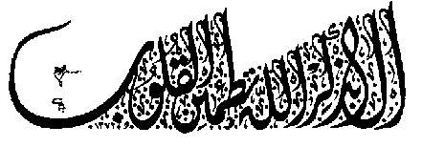
22-лагьай насигьат
Аллагь-Таалади лугьузва: «Эй Адаман хва! Вун элкьвена жуваз ва Зи махлукьатдиз, жумла алемдиз, За яратмишнавай вири затIариз килиг. Эгер ваз жувалай играми затI жагъайтIа, адахъ жуван гьуьрмет элкъуьра, жагъун тавуртIа, туба авуналди ва хъсан амалралди жуваз гьуьрмет ая, эгер ваз ви руьгь багьа ятIа эхир. Ваз ракъурнавай Аллагьдин Регьим ва вахъ галаз «Чна (Вахъ) яб акалзава ва чун (Ваз) муьтIуьгъ я» лугьудай гафарин куьмекдалди кутIуннавай Икьрар рикIелай алудмир.
Дувандин югъ – къарагъар хъийидай югъ, къияматдин югъ, мизан-терез ийизвай югъ, мусибатринни бедбахтвилерин югъ, яргъивал 50 агъзур йис тир югъ; чпивай чпин хийирдиз са затIни лугьуз тежедай ва чеб гьахълу авун патал, гьахълу ийидай затIни авачирвиляй, ихтияр тагудай югъ алукьдалди – квез Аллагьдикай кичIе хьухь. А юкъуз чIехи бедбахтвилер жеда; зегьле ракъурдай гьарагъунар жеда; чинар гзаф чIур жеда ва атIугънавай гьалдиз къведа, пелера биришар гьатда; а юкъуз садавай масадаз я куьмек гуз жедач, я зарар гуз жедач. Ам къарар ва эмирар анжах Алагьдин гъиле жедай югъ я. А юкъуз чилер лап пис зурзада, чилерал мусибатдин залзалаяр жеда; а югъ куьтягь жедач; а юкъуз – пис дувандин вахт алукьда; дагълар чкайрилай югъвада; жазаяр гудай вахт алукьда ва вахт фад вилик фида; эхиримжи гьарагъун ва чIехи бедбахтвилер жеда; аялрин чIарар рехи жеда. «Куьн кьве чин алайбуруз ва гзаф аллагьар ава лугьудайбуруз ухшар жемир. Захъ яб акалзава лугьуз, гьакъикъатда, муьтIуьгъ туширбурукай ва Аллагьдихъ инанмиш тежезвайбурукай жемир».

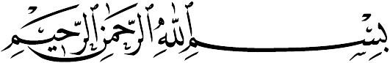
23-лагьай насигьат
Виридалайни ЧIехи тир Аллагьди лугьузва: «Эй куьн, иманлуяр! Куьне гьамиша Аллагь рикIел гъваш ва югъди-йифди Адан тариф ая». Эй Муса ибн `Имран, эй гъавурда твадайди, Зи Рахунрихъ яб акала! Зун – Аллагь я – Кьисметар Гьалзавайди я (Кьилин Дуван ийизвайди я), Зинни ви арада таржумачи авач, вуна файдачидиз (селемчидиз, алцурарзавайдаз) Виридалайни ЧIехи тир Регьимлудан Ажугъдикай ва Жегьеннемдин цIай къати хьуникай хабар це.
Эй Адаман хва! Эгер ваз жуван рикI къван хьанваз, беден азарлу хьанваз, ризкьидикай магьрум ва эменни бес тежезваз жагъайтIа, чир хьухь, вуна ваз талукь тушир гафар лагьанай.
Эй Адаман хва! Ви мез гьахълу тахьанмаз, ви инанмишвал, иманлувал дуьзди жедач; ви Халикьдикай ваз регъуь тахьанмаз ви мез ва вуна лугьудай гафар гьахълубур жедач.
Эй Адаман хва! Эгер вун, жуван синихар рикIелай ракъурна, инсанрин синихриз килигзаватIа, вуна шейтIандиз кIандайвал ийизва ва Регьимлудан Ажугъдиз эвер гузва.
Эй Адаман хва! Ви мез – им аслан я, эгер вуна адаз азадвал гайитIа, ам кIани патахъ рахурайтIа, ада вун рекьида. Ви кьиникьни мицин явавилелай, харчивилелай аслу жеда».

24-лагьай насигьат
Виридалайни ЧIехи тир Аллагьди лугьузва: «Эй Адаман хва! «Гьакъикъатда, шейтIан куьн душман я, адахъ галаз куьне душмандихъ галаз тухузвай жуьредин рафтарвилер твах, адаз мидя хьухь!».
Куьн санал кIватI хьана Регьимлудан вилик акъваздай югъ къведайди рикIел хуьх. Адан вилик куьн, цIарба-цIар хьана, авур вири кIвалахар гьарфба-гьарф кхьенвай ктабар кIелиз акъвазда; квевай, чинеба ва ачухдиз вуч авунатIа, гьам хабар кьада.
«Чна иманлуяр, Аллагьдикай кичIебур Регьимлудан вилик кIватIна гъидай, гунагькарар лагьайтIа, кIватIална, жерге-жерге акъвазарна, яд гудай чкадал малар гьикI гьалдатIа, гьакI Жегьеннемдиз гьалдай югъ рикIелай алудмир». Квез хиве кьур крарни къурхуяр (кичIерар) авайди я.
Гьакъикъатда, Аллагь – зун я, Заз ухшар тир са шейни авач, Зи агъавилихъ галаз са агъавални къведач. Зун патал сив ни хуьзватIа, За гьадаз Зи ризкьидалди сив хкудиз тада. Заз ибадат ийиз ни йиф акъуднаватIа, За гьадаз Зи лайихлувиликай лайихлувал кьисмет ийида. Къадагъа тирдаз килиг тавурди За Жегьеннемдикай хуьда.
Зун я Халикь, гьаниз килигна Зун аннамиша, чира эхир; Зун я Багъишар, Няметар гвайди, гьаниз килигна чухсагъул Заз лагь эхир; Зун я Хуьзвайди, гьаниз килигна Залди куьне куьн хуьх эхир; Зун я Куьмек гудайди, гьаниз килигна Зи куьмек жагъура эхир; Зун я Гъил къачудайди, гьаниз килигна Завай гъил къачун тIалаб эхир; Зун Ам я хьи, гьерекат ийизвайбур вири Захъди элкъвезва, гьакI хьайила Зи патав гьерекат ая эхир; Зун я Гузвайди, гьаниз килигна Завай тIалаб эхир; Зун я ибадат авуниз Лайихлудини Мунасибди, гьаниз килигна Заз ибадат ая эхир; Зун я Чидайди, гьаниз килигна Закай мукъаят хьухь».

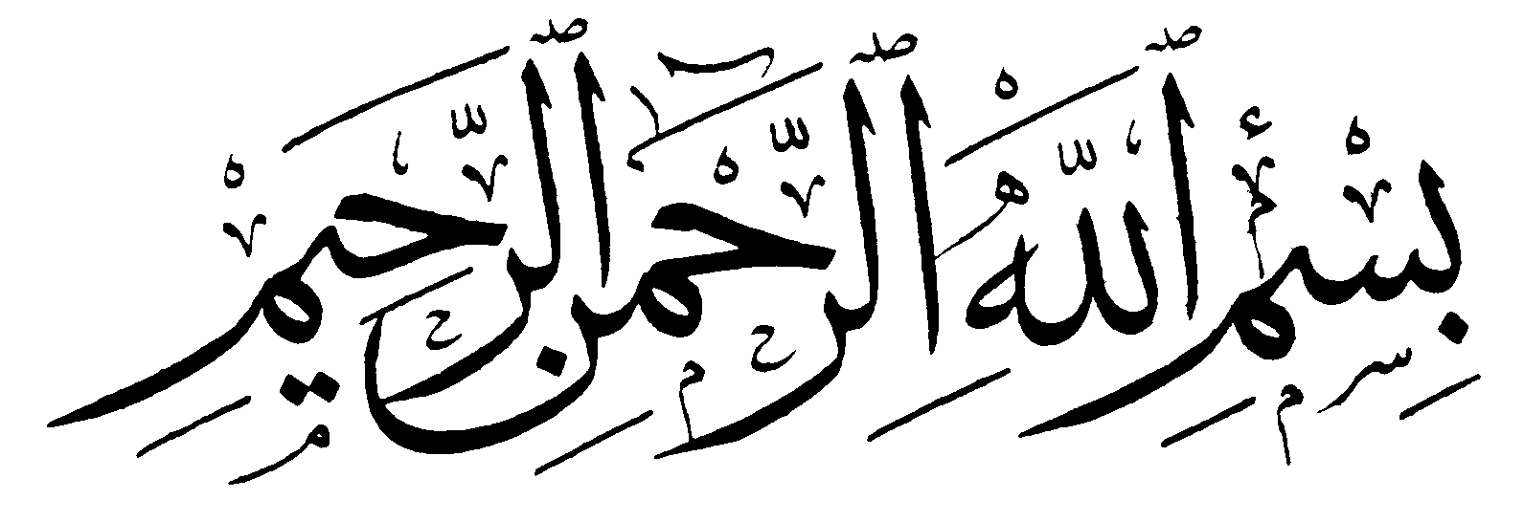
25-лагьай насигьат
Аллагь-Таалади лугьузва: «Эй Адаман хва! Аллагьди Вичин ишарайралди хабар гузва, гьакъикъатда, Адалай гъейри маса аллагьар авач, малаикрини и кардин гьакъиндай шагьидвалзава. Виридалайни Винизда виридалайни гьахълу, дуьз къайдада гьукумзавайдахъ чпихъ зурба чирвилер авайбурни (пайгъамбарар, шейхер ва маса пак иманлуяр) инанмиш я ва абуру мад сеферда, Адалай – Къудратлудилай ва Камаллудилай – гъейри, маса аллагьар авачирди тестикьарзава.
Гьакъикъатда, Аллагь рази тир дин – им Ислам я (вичин бинеда Аллагь Сад хьун лугьузвай пайгъамбаррив гваз ракъурнавай шариат). Исламдилай (ва адан шариатдилай) къеце, адалай гъейри маса дин хкягъайдавай Ада са затIни кьабулдач ва АтIа дуьньяда ам зарар къачузвайбурукай сад жеда, вучиз лагьайтIа ам гьамишалугъ Жегьеннемда жеда. Хъсан крар авурбурукай гьар сад Аллагьди Женнет кьисмет авунал шадарда. Гьакъикъидаказ ни Аллагь чирзаватIа ва Адаз вуж муьтIуьгъ ятIа, ам къутармишнавайбурукай жеда; вуж, шейтIан чир хьана, адаз муьтIуьгъ жезвачтIа ва адан геле аваз физвачтIа, ам хатасузвилик жеда; вуж тапуникай, ам аннамишна, яргъа жезватIа, ам гъалиб жеда; вуж, Гьакъикъивал чирна, адан геле аваз физватIа, адаз са зиянни жедач; шейтIандин ва и дуьньядин уьмуьрдин гъавурда акьуна, ахпа абур кьабул тавурди бахтлу жеда; атIа дуьньядин уьмуьр (Эхират) аннамишна, ахпа ам жагъуриз хьайиди керчек рекьел алайди я. Гьакъикъатда, Аллагьди вичиз кIан хьайиди Гьакъикъи рекьел гъида ва Адан патав элкьвена куьн хъфинни ийида.
Эй Адаман хва! Аллагь-Таалади ви эменнидин патахъай заминвалзавайла, вучиз вак акьван къалабулух акатзава эхир?
Аллагьди эвез хъийизвайла, икьван мутIлакьвал вучтинди я эхир?
Иблис Виридалайни Виниз тир Аллагьдин душман тирла, вучиз вун икьван са куьникайни къайгъу авачирди ва фикирсузди жезва эхир?
Жегьеннемдин цIун жаза аваз хьайила, сурун азабар аваз хьайила, икьван секинвал (архаинвал) квез герек я эхир?
Аллагьди гузвай савкъат Женнет яз хьайила, вучиз Адахъ яб акалзавач эхир?
Вири За кхьейвал жезваз хьайила, вучиз вун икьван секинсуз жезва эхир?
Ахъайзавай гъалатIри куьн сефил тавурай лагьана ва Ада гайи савкьатрал куьн шад тахьурай лагьана чна куьн хабардарзава. Аллагьдиз дамах гвайбур ва лавгъаяр гьич хуш туш».
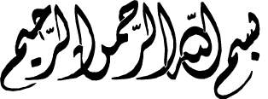
26-лагьай насигьат
Виридалайни ЧIехи тир Аллагьди лугьузва: «Эй Адаман хва! Ибадатдин пар артухара, гьакъикъатда, рехъ яргъалди я; мукьвал-мукьвал йифер ксун тийиз, Аллагьдиз ибадат авунал машгъул яз акъуд, гьакъикъатда, гьуьл деринди я; ийизвай крар тамамвилелди кьилиз акъуд, гьакъикъатда, сиратI гуьтIуь я; ийизвай крар рикIин сидкьидай ая, гьакъикъатда, Килигзавайди, абурай суваб Гузвайди – Вири аквазвайди я.
Ви лезетар Женнетда ава, ял ягъун – атIа дуьньяда, гьана ваз гьуьриярни жеда. Заз муьтIуьгъ хьухь – За ваз куьмекда. И дуьньядин мал такIан хьуналди ва пак инсанар кIан хьуналди Зав мукьув хьухь. Гьакъикъатда, Аллагьди пак инсанрин багъишар файдасузбур ийидач».

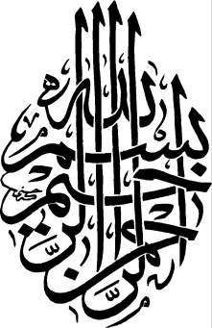

27-лагьай насигьат
Аллагь-Таалади лугьузва: «Эй Адаман хва! Квез ракъинин чимивиликай кичIе тирла, Захъни яб акал тавуна, Жегьеннемда авай цIун ирид къатарикай ва гьана цIу сада-сад недайдакай куьз кичIедач?
Жегьеннемдин гьар са къатуна 70 агъзур цIун дере ава, гьар са дереда 70 агъзур кIвал ава, гьар са кIвале 70 агъзур утагъ ава, гьар са утагъда 70 агъзур къуй (биъру) ава, гьар са къуйда 70 агъзур цIун сундухар ава, гьар са сундухда 70 агъзур цIун акьраб ава, гьар са сундухдин винел 70 агъзур Жегьеннемдин закьумдин тарар (чпел мурдар емишар алай, гунагькарри недай) ава, гьар са тарцин кIаник 70 агъзур цIун башчияр ква, гьар садахъ 70 агъзур цIун малаикар ва 70 агъзур агъу квай цIун гъуьлягъар гала, гьар са гъуьлягъдин яргъивал 70 агъзур цIун кьуьнт я, гьар са гъуьлягъдин руфуна гьуьл кьван чIулав агъу ава, гьар са акьрабдиз агъзур тум ава, гьар са тумунин яргъивал 70 агъзур кьуьнт я, гьар са тумуна 70 агъзур яру агъудин ратли (443,28 граммдиз барабар тир алцумунин кьадар) ава.
За Жувалди кьин кьазва, кьин хьуй ТIур дагъдал, Ктабдал, яни Къуръандал, ва я Аллагьди ракъурнавай ачух ктабрин кьулар тир Тавратдал, Байт уль-Маъмурдал. Ва мадни са дестекни квачиз акъвазнавай цавални ацIана алахьзавай гьуьлел За кьин кьазва. Эй Адаман хва! За гьар са имансуздиз, гъибетчидиз, диде-бубадин чина акъваззавайдаз, кьве чин алайдаз, жуван эменнидалай закат тагузвайдаз, зиневалзавайдаз, алцурарзавайдаз, пулунилай процент кьазвайдаз, селемчидиз, кьил элкъуьрзавай шейэр, ички (хамр), гьарам ишлемишзавайдаз, етимриз гуж ийизвайдаз, таб квай фяледиз, шелар ийизвайдаз, къуншидиз зиян гудай гьар садаз – жегьеннемдин цIай яратмишнавайди я. Пашман хьана, тахсирар хиве кьуна, туба авуна, гуьгъуьнлай хъсан крар авуна Аллагьдихъ инанмиш хьанвайбур а жергедик акатзавач. Абурукай рахайтIа, Алагь-Таалади абурун пис крар хъсанбуруз элкъуьрда. Аллагь Виридалайни Гъил къачудайди ва Виридалайни Регьимлуди я. Эй Зи лукIар! Квез куь язух ша тIун! Гьакъикъатда, куь беденар зайиф я, сефер яргъалди я, пар заланди я, сиратI (сиратIал муьгъ) гуьтIуьди я. Крарай жаза ва я суваб Гузвайди – Вири аквазвайди я. Дуван ийизвайди – алемрин Рабби я».
28-лагьай насигьат.
Аллагь-Таалади лугьузва: «Эй инсанар! Куьн и куьтягь жезвай, фана дуьньяда яшамиш хьун патал гьикьван чалишмиш жезва, квез гьикьван и куьруь уьмуьр кIанда? Гьакъикъатда, муьтIуьгъбуруз Женнет тайинарнава, абур гьаниз Адан муьжуьд къапудай фида. Гьар са Женнетда 70 агъзур багъ ава; гьар са багъда якъутрин 70 къеле ава; гьар са къеледа 70 агъзур зумруддин кIвалер ава; гьар са кIвале 70 агъзур яру къизилдин утагъар ава; гьар са утагъда 70 агъзур гимишдин кьилди-кьилдин кIвалер ава; гьар са кьилдин кIвале 70 агъзур руквадин ранг алай хуьрекар недай столар ава; гьар са столдал 70 агъзур гегьвердин тIуьнар (хуьрекар) жеда; гьар са хуьрекдик 70 агъзур гьар жуьредин няметар жеда; гьар са кIвал элкъвена яру къизилдин 70 агъзур чарпайди кьунва; гьар са чарпайдал ипекдин ва парчадин 70 агъзур мес жеда; гьар са чарпайдин патав 70 агъзур цин (маульгьаят), некIедин, виртIедин ва Женнетдин шарабдин вацIар жеда. Гьар са вацIун юкьвал 70 агъзур жуьреба-жуьре емишар; гьар са кIвале 70 агъзур махпурдин алачух; гьар са месел чIулав вилер авай гьуьри, гьар садан вилик 70 агъзур дишегьли къаравушар жеда. Абур вири агал хьанвай кака хьиз я, гьар са къеледин винел 70 агъзур къуба; гьар са къубада 70 агъзур гьич садрани вилериз такур хьтин, япариз ван тахьай хьтин ва инсаниятдин фикирдивай кьатIиз тежедай хьтин Регьимлудан савкьатар жеда.
«Абуруз Женнетда чпиз рикIиз кIан хьайи гьар жуьредин емишар, чпиз кIан хьайи къушдин як ва гьакIни (гъетрен япа) кьватида жедай гевгьерриз ухшар авай чIулав вилерин гьуьрияр жеда. Ибур вири и дуьньядин уьмуьрда авур хъсан крарай гузвай багъишар я». Ана абур я рекьидач, я кьуьзуь жедач, я хажалатдик жедач, я абуру сив хуьдач, я капI ийидач, я абур кефсуз жедач, я къециз экъечIдач ва абур садрани Женнетдай акъуддач.
Вуж Женнет жагъуриз аватIа, вуж Зи Гъилин ачухвал, Зи Мукьвавал ва Зи Регьим рикIел гъиз аватIа, къуй ам гьахъвал гваз и дуьньядин малдихъ вил галачиз ва тIимилдал рази яз Захъди мукьва хьуй».

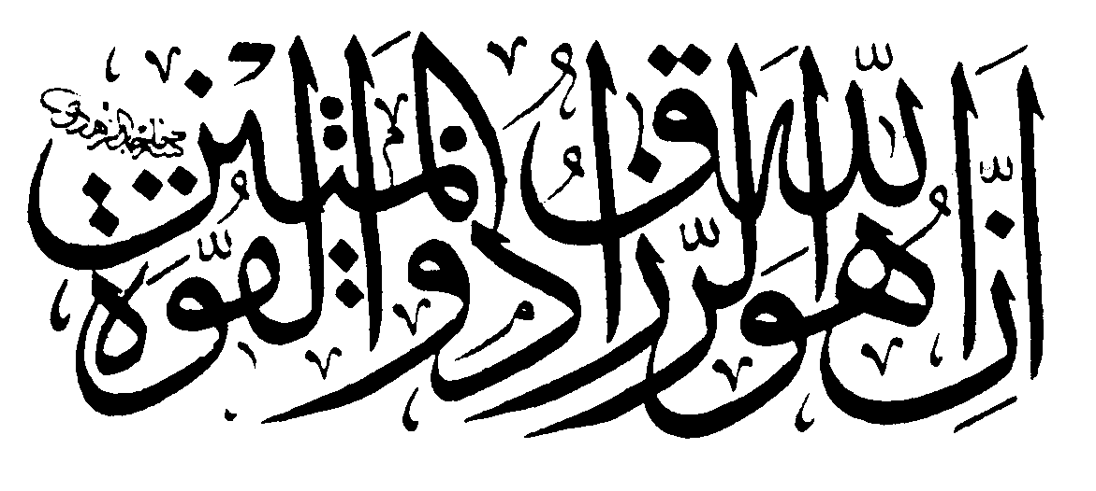
29-лагьай насигьат
Аллагь-Таалади лугьузва: «Эй Адаман хва! И девлет – Зи девлет я, вун Зи лукI я. Вахъ Зи девлетдикай, вуна тIуьрдалай, харж авурдалай, алукIна куьгьне хьайидалай ва я вуна гайи садакьадилай (идалди вуна девлет хвена) гъейри, са затIни авач.
Зи вилик вахъ пуд пай ава: са пай Зун патал я, кьвед лагьайди – вун патал, пуд лагьай пай чи арада ава (уртахди я). Заз талукь тирди – им ви руьгь я, ваз махсуз тирди – ибур вуна авур крар-амалар я, Зинни ви арада авайди – им ви дуьа я, Зи патай – ви дуьадиз жаваб гун я.
Эй Адаман хва! Иманлу хьухь, Аллагьдикай кичIез хьухь ва ваз гайидал рази хьухь, гьакI хьайитIа ваз Зун аквада, Заз ибадат ая, вун Зи патав агакьда. Зун жагъура, ваз Зун жегъида.
Эй Адаман хва! Эгер вун чпин явавиливай Жегьенемдиз фидай гьукумдарриз, яб тагузвайвиляй Жегьеннемдиз фидай арабриз, чпин пехилвиляй Жегьеннемдиз фидай алимриз, алцурарзавайвиляй Жегьеннемдиз фидай савдагарриз, алишверишчийриз, чпин авамвиляй Жегьеннемдиз фидай джабарийриз, чеб винелай хъсан къалурзавайвиляй ва кьве чин алайвиляй Жегьеннемдиз фидай ибадатзавайбуруз ва пешекарриз, чпин лавгъавиливай Жегьеннемдиз фидай девлетлуйриз ва таб ийизвайвиляй Жегьеннемдиз фидай кесибриз – ухшар ятIа, бес ам вуж я Женнет жагъурзавайди?!

30-лагьай насигьат
Аллагь-Таалади лугьузва: «Эй куьн, иманлуяр! Аллагьдикай рикIин сидкьидай, Адаз муьтIуьгъ яз, Адан тариф ийиз ва Ам гьамишанда рикIел алаз кичIе хьухь. Рекьиз хьайитIа, Сад Аллагьдихъ рикIин сидкьидай инанмиш яз, Аллагь Сад я лагьана, йикь».
Эй Адаман хва! Дугъри кар я, чирвилер, абурал амал тийиз хьайитIа, марф галачиз цаву ийизвай къукърумриз, ванериз ва язавай цIайлапанриз ухшар я; чирвилер авачиз ийизвай крар емиш тегъизвай тарциз ухшар я, вичин чирвилерин гуьгъуьна аваз фин тийизвай алим, гъал (еб) галачир чIемерукдиз ухшар я, вичин эменнидилай закат тагузвай кас рагарал кьел цазвайдаз ухшар я.
Ахмакь касдиз гузвай насигьат гьайванриз гевгьерар ва якъутар тайинаруниз ва я гуниз ухшар я, чирвилер авай, амма рикI къван хьанвай кас кьежей къванциз ухшар я – ламувили къванциз гьикI таъсир ийидачтIа, чирвилерини адаз гьакI таъсир ийидач.
Гъавурда гьатиз кIан тийизвай касдиз гузвай насигьат сурарал язавай кфилдиз ухшар я (мейитдиз кфилди гьикI таъсир ийидачтIа, гьакI гузвай насигьатдини, ам такIанвиляй, адаз таъсир ийидач).
Гьарам рекьел къазанмишнавай эменнидилай садакьа гузвай кас – вичин цварадалди парталдилай чирк михьзавайдаз ухшар я. Закат галачир капI-тIеат – кьейи мейитдиз ухшар я. Туба тийизвай, тахсир хиве кьан тийизвай алим – хандакIар ягъ тавуна эцигнавай дараматдиз ухшар я.
«Гьа икI хьайитIа, яраб абур Аллагьдин таъсирдикай, амалдарвиликай (макру) саламат яз амукьда жал? Анжах рекьелай алатнавай ва уьмуьрдикай умуд атIанвай инсанри чеб гьакI, Аллагьдин амалдарвиликай саламатдиз амукьдайбур хьиз, тухуда».

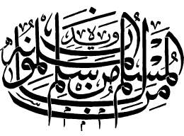
31-лагьай насигьат
Аллагь-Таалади лугьузва: «Эй Адаман хва! Вун Заз хуш хьун – и дуьньядин уьмуьрдиз вуна майилвал авунин тегьердилай ва рикIивай Зун кIан хьунилай аслу я.
Гьакъикъатда, са рикIе и дуьньядин мал ва Зун кIан хьун санал За гьич садрани кьабулдач.
Эй Адаман хва! Аллагь рикIеллайди хьухь ва Зун ваз чир жеда, сив хуьх ва Зун ваз аквада. РикIин сидкьидай Заз ибадат ийиз хьухь ва Зи патав вун агакьда. РикIин михьивилелди жуван крар ая, За ваз Зун кIан хьун багъишда. Зун рикIел гъуниз жув бахш ая, Зани вун малаикрин вилик рикIел гъида.
Эй Адаман хва! Ви рикIе, Аллагьдилай гъейри, вири ава ва Аллагьдик вуна умуд кутазвач. Бес гьикьван чIавалди вуна «Аллагь Виридалайни Винизди, ЧIехиди я» лугьуз, ваз Адакай ваъ, массадбурукай кичIез жеда?
Эгер ваз гьакъикъат чир хьанайтIа, вуна, Аллагьдилай гъейри, са куьникайни фикирдачир, ваз, Аллагьдилай гъейри, садакайни кичIе жедачир ва Аллагь рикIел гъиз ви мез акъваздачир. Дугъриданни, тапан пашманвал авуналди, къалпдаказ гунагьар хиве кьуналди абур терг ийиз жедач.
Эгер ваз, кесибвиле гьатуникай гьикьван кичIезватIа, Жегьеннемдин цIукайни гьакьван кичIе хьанайтIа, За вун гьич ви умудни квачир чкадай девлетдай ацIурдай.
Эй Адаман хва! Эгер ваз, и дуьньядин мал кIанзавай кьван, Женнет къазанмишизни кIанзавайтIа, За вун кьве дуьньядални бахтлу ийидай.
Эгер куьне, сада-сад рикIел гъизвайвал, Зунни рикIел гъиз хьанайтIа, малаикри квез йифизни юкъуз салам гудай. И дуьньядин мал квез гьикI кIан ятIа, Заз ибадат авунни гьакьван кIан хьанайтIа, За, пайгъамбарриз гьуьрмет авур кьван, квезни гьуьрмет ийидай. Куь рикIер и дуьньядин мал кIан хьунай ацIурмир, вучиз лагьайтIа адан (дуьньядин малдин) эхир мукьвал ала».

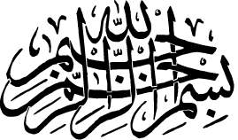
32-лагьай насигьат
Аллагь-Таалади лугьузва: «Эй Адаман хва! Ваз, Жегьеннемда яргъал тир азабар эхдалди, тIимил кьадардин гунагьрикай сабурна акъвазун регьят я. «Гьакъикъатда, азабар адан кьилел къведа». Ви муьтIуьгъвилини сабурди ваз гьамишалугъ бахт авай яргъал тир ял ягъун ва секинвал (динжвал) гуда.
Эй Адаман хва! Вал чан аламай кьван гагьди За ви ризкьи масадаз гудач лагьана гаф гузвайдахъ вун инанмиш хьана кIанда. За вун негь ийидалди, за вун инкар ийидалди, дуьньядин малдивай яргъа хьухь. Дувандин Юкъуз ви хъсан крар квахьдалди, шак алайдавай яргъа хьухь. АтIа дуьньядин уьмуьр рикIел хьунивди жуван рикI ацIура, вучиз лагьайтIа ваз суралай гъейри маса утагъ жедач.
Эй Адаман хва! Низ Женнет гзаф кIан ятIа, ам хийирдин крар ийиз алахъда, Жегьеннемдикай низ кичIе ятIа, ада вич писвилер, зулумар авуникай хуьда. Темягькарвилерикай ни вич хвейитIа, ам вини дережадив агакьда.
Эй Муса ибн `Имран! Эгер, вун михьи тушиз, ви кьилел бедбахтвал атайтIа, и кардин гьакъиндай анжах жува-жуваз туьмбуьгь ая.
Эй Муса! Хъсан крар бес тахьун – им виридалайни зурба кьиникь я.
Эй Муса! Ни меслят гъизвачтIа, вуж алукьзавачтIа, ам пашман жеда. Ни Аллагьдин Регьим, Разивал тIалабнатIа, ада гьайиф чIугвадач».

33-лагьай насигьат
Виридалайни Виниз тир Къудратлу ва Зурба тир Аллагьди лугьузва: «Ни вичин краралди машгьурвал жагъурзаватIа, ам вичин кIула яд аваз дагъдиз хкаж жезвай инсандиз ухшар я. Ам галат хьайитIани, адан крар Аллагьди кьабулдач, вучиз лагьайтIа ам, яд галукьайла, хъуьтуьл тежедай къванциз (къаябдиз) ухшар я.
Эй Адаман хва! Чир хьухь, Зун патал рикIин сидкьидай авур крарилай гъейри, амай ви крарикай садни За кьабулдач. Гьакъикъатда, рикI михьи хьун ва намуслу хьун еке бахт я.
Эй Адаман хва! Кесиб жезвайди чир хьайила, вуна лагь: «Хвашгелди, гьахълу ксарин лишанар!» Девлетлу жезвайди чир хьайила, вуна лагь: «Азиятар йигинарзавай гунагьар». Гунагь крари кьунвай мугьман акурла, вуна лагь: «Лянет алай шейтIандивай хуьн патал За Аллагьдивай куьмек тIалабзава!»
Эй Адаман хва! Девлет – им Зи махсусди я, вун зи лукI я, мугьман – им Зи Илчи я, Зи Регьимдикай магьрум авуникай ваз кичIедачни мегер?
Ви кьисмет – За тайинарнава, Заз шукур гъуниз вун буржлу я ва адан хийир элкъвена ваз хуькведа. Бес гьакI хьайила, вучиз вуна За ваз гузвай няметрай Зи тариф ийизвач?
Эй Адаман хва! Ви хиве пуд буржи ава: ви эменнидлай закат гун, мукьва-кьилийрихъ галаз хъсан алакъайра хьун, жуван хизандин ва мугьманрин вилик хиве авай мажбурнамаяр кьилиз акъудун. Эгер вуна За ви хиве тунвай мажбурнамаяр кьилиз акъуд тавуртIа, За ваз жумла алемдиз тарс хьун патал жаза гуда.
Эй Адаман хва! Эгер вуна къуншидин вилик жуван мажбурнамаяр, хизандин вилик хьиз, кьилиз акъуд тавуртIа, Зун ваз килигдач, ви крар За садни кьабулдач ва ви дуьадизни За жаваб гудач.
Эй Адаман хва! Вуна жув хьтинбурук умуд кутамир, кутуртIа, За вун саймишдач ва абурал тапшурмишда. За яратмишнавай шейэрихъ галаз дамахдивди эгечIмир, гьакъикъатда, ви сифте кьил жими маядин стIалдикай хьанвайди я, За ам цвар ийидай чкадай, итимдин кьулан тарцяй ва дишегьлидин хурун кIарабрай акъудзава.
За ваз къадагъа авунвайдаз килигмир, гьакъикъатда, эвелни-эвел шарари незвайбур – ибур ви вилер я. Ви килигунин (низ ятIани) ва рикI хьунин (квел ятIани) тегьердин жаваб вуна гудайди чир хьухь! Зи вилик акъваздай пакад югъ рикIелай алудмир! Гьакъикъатда, Зун са легьзедани ви сирлу фикирривай яргъа жезвач, вучиз лагьайтIа Зун куь рикIера авайбур вири Чизвайди я».

34-лагьай насигьат
Виридалайни Виниз тир Къудратлу, Зурба ва ЧIехи тир Аллагьди лугьузва: «Эй Адаман хва! Заз къуллугъ ая, гьакъикъатда, Заз къулугъзавайди Заз кIан я ва Зи лукIар За гьадаз къулугъ авуниз мажбурда. Гьакъикъатда, вуна гьикьван ви алатай уьмуьрда Захъ яб акалначтIа ва къвезмай уьмуьрда гьикьван яб хгудачтIа, ваз чизвач. Зун рикIелай алудмир, дугъри кар я, Заз вуч кIан хьайитIа, гьам ийизвайди я. Заз ибадат ая, гьакъикъатда, вун бегьемсуз лукI я, Зун лагьайтIа, Зурба Халикь я.
Эгер Адаман рухвайрикай тир ви дустари ва вун кIанибуру ви гунагьрин ни гьисснайтIа ва абурукай Заз вуч чидатIа, къатIанайтIа, абуру садрани вахъ галаз неинки дуствал ийидачир, гьатта абур ви патав агатдачир. Эхир гьикI жеда кьван, эгер югъ-къандивай ихьтин гунагьрин кьадар артух жедайла, ви уьмуьрни хайи йикъалай гатIумна гьар са йикъан куьруь жедайла?
Эй Адаман хва! Гими кукIвар хьана гьуьлуьн лепейри гатаз са тахтадал алаз хтай инсандин кьилел акьван еке бедбахтвал атанач хьи, ви кьилел атай кьван, гьаниз килигна жуван гунагьрин гьахъ-гьисаб жува ая ва жуван крарал мукъаят хьухь.
Эй Адаман хва! Ви гьалар хъсан хьун патал За къайгъу чIугвазва, ви гунагьар За кIевзава. Зун вахъ муьгьтеж туш, вун, лагьайтIа, гьамиша Захъ муьгьтеж я, гьакI ятIани вуна Захъ яб акалзавач.
Эй Адаман хва! Гьикьван вахтунда вуна гьиллеяр ийида? Вуна чIехи дараматар эцигзава ва куьтягь жедай дуьнья безетмишзава, гьа са вахтунда вуна гьамишаллугъ, гьич садрани куьтягь тежедай уьмуьр барбатIзава.
Вун инсанриз хъсан къалуриз алахъзава, ваз абурун ажугъдикай гзаф кичIезва.
Эй Адаман хва! Эгер чилерални цаварал алай кьванбуру вирида ви гунагьрилай гъил къачун тIалабнайтIа, гьикI хьайитIани вун абурун (гунагьрин) патахъай шехьун герек тир, вучиз лагьайтIа ваз, вун Захъ галаз гьи гьалда аваз гуьруьш жедатIа, чизвач.
Эй `Имранан хва Муса! За вуч лугьудатIа, Вуна яб акала, За лугьузвайди анжах Гьакъикъат я: «Зи лукIарин бедбатвиликай, зияндикай, зулумдикай, амалдарвиликай, гъибетдикай, шикетдикай, гужар авуникай ва пехивиликай инсанар саламатвилелди таъмин тавунмаз, хуьз тахьанмаз, Зи лукIарикай гьич садни лап тамамдаказ Захъ инанмиш жедач».
Эй Муса! Ваз ракъурнавайди Вуна лагь: «Гьакъикъат, Керамат куь Халикьдилай къвезва, кIандайди инанмиш хьурай, кIан туширди имансуз яз амукьрай».
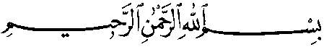
35-лагьай насигьат
Виридалайни Виниз тир Къудратлу, Зурба ва ЧIехи тир Аллагьди лугьузва: «Эй Адаман хва! Вун кьве регьимдин юкьва ава, абурукай ваз гьим еке манадинди ятIа чизвач: инсанрикай чуьнуьхнавай гунагьар яни, тахьайтIа разивал ва гуьрчегвал яни?!
Эгер инсанриз вакай, Заз вуч чидатIа, гьам чир хьанайтIа, абуру ваз саламни гудачир. Ваз ганвай сагъламвал, инсанрихъ вун муьгьтеж тахьун, абур вахъ муьгьтеж хьун ва абурун зулумдикай вун саламат хуьн – адалайни зурба я.
Зи тариф ая ва ваз ганвай Зи няметрин къимет, къадир чир хьухь, хъсан къалуруникай жув михьи ая, гишила амукьуникай кичIезвай рекьин мугьманди хьиз жуван суьрсетдин игьтият ая ва Зи Аршдин кIаник хъсан крар ая.
Эй Адаман хва! Куь къван хьанвай рикIер куьне ийизвай крарин гьакъиндай шехьзава, куь крар куь беденрин гьакъиндай шехьзава, куь беденар куь мецерин гьакъиндай шехьзава ва куь мецер вилерин гьакъиндай шехьзава.
Эй Адаман хва! Зи хазина гьич садрани куьтягь жедач. Гьикьван вуна масабур патал харж авуртIа, гьакьванди За вун патални харж ийида; гьикьван вуна харж авуникай жув хвейитIа, гьакьванди За вавай кьан хъийида. Дарда авай инсанрин вилик ви мутIлакьвилин асулар – чIуру фикир хьун, жув кесиб жез кичIе хьун ва Зал ихтибар тахьун я. Гьакъикъатда, ваз За ганвай хесетрикай кьилинди – им ризкьи патал вак къалаблух акатун я. Ихьтин къалаблух вак акатайла, За ваз ам гузва. За ваз ганвайдакай, вуна мутIлакьвал тавуна, Зи лукIаризни пая. Вуна паяйди За ваз эвез хъийида. За ваз багъишар гун хиве кьазва, гьакI хьайила вучиз вун Зи Ктабдал шаклу жезва? За Ганвай Гафунихъ ва Зи Пайгъамбаррихъ вуж инанмиш туштIа, ам Зи Халикьвал инкар ийизвайди я; ни Зи Халикьвал инкар авуртIа, За ам чин кIаникна Жегьеннемдиз гадарда».

36-лагьай насигьат
Аллагь-Таалади лугьузва: «Эй Адаман хва! Зун Аллагь я. Залай гъейри маса аллагьар авач, гьаниз килигна Заз ибадат ая, Зи тариф ая, Заз шукур гъваш ва авур хъсанвал чир хьухь.
Эй Адаман хва! Зи велидиз душманвал авурда Заз дяве малумарзава.
Залай гъейри куьмекчи авачир инсандиз ни гужар авуртIа, адаз Зи ажугъ мадни артух жеда.
За тайинарнавайдал, кьисметнавайдал вуж рази ятIа, гьадан ризкьидик За берекат кутада ва, са шакни алачиз, гьич вичиз хабарни авачиз, гьадан мал-девлет За артухарда».

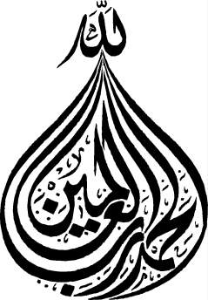
37-лагьай насигьат

Виридалайни Виниз тир Къудратлу ва ЧIехи тир Аллагьди лугьузва: «Эй Адаман хва! Жуван рикIел гъил эциг ва жуваз вуч кIан ятIа, гьам масадазни хьана кIан хьухь.
Эй Адаман хва! Ви беден зайифди, мез кьезилди ва рикI къван хьтинди я.
Эй Адаман хва! Ви эхир кьил – им кьиникь я. Ам ви патав къведалди, вуна гьам патал кIвалах ая.
Эй Адаман хва! За ви бедендин гьич са пайни халкь авунач, вичиз талукь тир везифияр тайинар тавуна.
Эй Адаман хва! Эгер За вун буьркьуьди яз халкьнайтIа, вуна ишигъ патал дерт чIугвадай, эгер бишиди яз халкьнайтIа, вуна сес патал дерт чIугвадай. За ваз ганвай Регьимдин кьадар чир хьухь, Заз шукур гъваш ва авур хъсанвал чир жедайди хьухь. Элкъвена вун Зи патав хуькведайди я.
Эй Адаман хва! Вуна За ваз тайинарнавайди жагъурун патал зегьмет чIугвамир, ваз тайинарнавайда вун жагъурда.
Эй Адаман хва! Зи тIварцIелди вуна тапан кьинер кьамир, Зи тIварцIелди тапан кьин кьурди За Жегьеннемдиз ракъурда.
Эй Адаман хва! Вуна незвайди За гайидакай хьайила, бес Заз муьтIуьгъ хьухь тIун эхир!
Эй Адаман хва! Вуна Завай пакад йикъан тIуьн тIалабмир, За вавай пакад йикъан крар тIалабзавач эхир!
Эй Адаман хва! Ви гъвечIи крарални Зун рази я, вун гзаф кьадардин ризкьидални рази жезвач.
Эй Адаман хва! Эгер михьиз и дуьнья Зи лукIарикай За садаз тунайтIа, За ам Зи Пайгъамбаррин хиве твадай, Зи лукIариз Захъ яб акалуниз ва Зи эмирар кьилиз акъудуниз эвер гун патал.
Эй Адаман хва! Рекьидалди жув паталди дуьз крар кьилиз акъуд, а крари, амалри вун алцурар тавурай, гьакъикъатда, абуру гелер тада. Къуй вун и дуьньядин уьмуьрди ягъалмиш тавурай ва тубадикай ви умуд атIун тавурай, вучиз лагьайтIа, вуна а крар пакадал вегьейтIа, вун, тубадикай куьмек тежедайла, пашман жеда.
Эй Адаман хва! Вуна За гайи девлетдикай Зи пай чара тийидайла ва кесибриз къвезвай паюникай абур магьрум ийидайла, вал За вав гвайди къакъуддай зулумкар кас гьалдарда ва и кар себеб яз За ваз няметар хгудач.
Эй Адаман хва! Эгер ваз Зи Регьим кIан ятIа, Заз ибадат авун патал кIевиз акъваз. Эгер ваз Зи жазадикай кичIе ятIа, Захъ яб акал тавунивай яргъа хьухь.
Эй Адаман хва! Вуна, дуьньядин малдикай фикирдайла, кьиникь рикIел гъваш. Гунагьар ийидай къаст хьайила, туба рикIел гъваш. Вун девлетлу хьайила, Дувандин йикъан гьахъ-гьисаб рикIел гъваш, хуьрек нез ацукьайла, гишила авайди рикIел гъваш. Ви нефсини зайифдаз зулум ийиз эвер гудайла, ви винел алай Аллагьдин Къудратлувал рикIел гъваш. Эгер Адаз кIан хьайитIа, ада ам (зулум) вал элкъуьрда. Ви кьилел бедбахтвал атайтIа, «Ла хIавла ва ла къуввата илла биллагьи гIалийиль гIазим» (Зурба Аллагьдин куьмекдилай гъейри, писдакай мукъаят жедай ва хъсан крар ийиз алакьдай къуват авач) гафаралди куьмек тIалаба. Эгер вун кефсуз хьайитIа, жув садакьадалди сагъар хъия, эгер бедбахтвилик акатайтIа, лагь: «Инна лиллагьи ва инна илайгьи раджигIун», яни «Гьакъикъатда, чун Алагьдинбур я ва Адан патав чун хъфида».

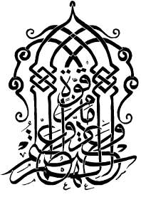
38-лагьай насигьат

Виридалайни Виниз тир Къудратлу ва ЧIехи тир Аллагьди лугьузва: «Эй Адаман хва! Хъсанвал ая, гьакъикъатда, ам Женнетдин куьлег я ва ада вун гьаниз тухуда. Писдакай (хъилекай, ажугъдикай, зулумдикай) яргъа хьухь, гьакъикъатда, абур Жегьеннемдин куьлегар я ва абуру вун гьаниз тухуда.
Эй Адаман хва! Чир хьухь, вуна вуч эцигайтIани чкIида, гьакъикъатда, ви уьмуьрни гьакI барбатI жеда. Ви беден чил патал я, вуна кIватIайди – им варисриз я. Лезет (вуна кIватIайдакай) масабуру хкудда, гьахъ-гьисаб, лагьайтIа, вуна авун лазим я, ваз амукьдайди жазаярни, гьайиф чIугун я, вуна авур крар ваз сура дуст жеда. Ви гьахъ-гьисаб ийидалди, жува жуван дуван ая. Жув заз муьтIуьгъ хьуниз мажбур ая. Захъ яб акал тавуникай мукъаят хьухь. За ваз гузвайдал вун рази хьухь ва Заз шукур гъизвайбурукай хьухь.
Эй Адаман хва! Ни хъуьрез-хъуьрез гунагь крар ийиз хьайитIа, За гьам шехьиз-шехьиз Жегьеннемдиз ракъурда. Вуж Закай кичIез шехьиз хьайитIа, гьам За Женнетдиз шаддиз ракъурда.
Эй Адаман хва! Дувандин юкъуз чеб кесиб хьана кIанзавай гьикьван гзаф девлетлуяр ава; кьиникьи чеб кIвачерик вегьенвай гьикьван гзаф зулумкарар ава; кьиникьи туькьуьл авунвай гьикьван гзаф ширинвилер ава; хушбахтвилерал шад тир, амма кьиникьи хажалатдик кутур гьикьван гзаф инсанар ава; куьтягь тежедай хажалат арадал гъизвай гьикьван гзаф шадвилер ава.
Эй Адаман хва! Эгер гьайванриз кьиникьикай квез кьванди чизвайтIа, абур чеб гишила ва цихъ гьарарат яз, къанихвал аваз тадай; абур рекьидалди нен тийиз ва яд хъван тийиз акъваздай.
Эй Адаман хва! Эгер ваз, къиникьилай ва адан азиятдилай гъейри, гьич са затIни кьисметначиртIа, ваз йифиз секинвал ва юкъуз шадвал герек къведачир. Бес адалай (кьиникьилай) гуьгъуьниз мадни четин (зегьмет) тирла, вуч ийида эхир?!
Эй Адаман хва! Вуна Куьтягь тежедай уьмуьрда къачудай хушбахтвилер кьиникьин шадвал яз гьисаб. Къуй ви гъам ва пашманвал вуна хатадай ахъагъай хъсан крариз талукь хьуй; дуьньядин мал хьана лугьуз шад жемир ва адакай гзаф хьанач лагьана дерт чIугвамир.
Эй Адаман хва! За вун руквадикай халкьна, гьаник вун хутахда ва чиликай къарагъарна За вал чан хкида, дуьньядин малдиз сагърай лагь ва кьиникьиз гьазур хьухь.
Чир хьухь, Заз эгер Зи лукI кIан хьайитIа, За ам дуьньядин малдив гатIумардач ва ам Эхират уьмуьр патал ишлемишда. За адаз дуьньядин уьмуьрдин кимивилер къалурзава, абурувай мукъаят хьун паталди, Женнетэгьлийриз лайихлу тир крар авун паталди ва Зи Регьимдалди ам За Женнетдиз ракъурда.
Заз Зи лукIракай хъел атайла, За ам, Зун рикIелай алудиз туна, дуьньядин мал патал машгъулар хьуниз мажбурда ва ам За и дуьньядин мал патал ишлемишда ва ам Жегьеннемдиз лайихлубурукай жеда ва ам За гьаниз ракъурни ийида.
Эй Адаман хва! Дуьньядин уьмуьр, гьикьван яргъалди хьайитIани, куьтягь жеда. Дуьньядин уьмуьр хъен хьиз я, ам яргъалди амукьдач, ахпа алатда ва ви патав мад хуькведач.
Эй Адаман хва! Вун халкьнавайди Зун я; ви кьадар-къисмет кхьенвайди Зун я; вал чан хкизвайди Зун я; ви чан къачузвайди Зун я; кьейидалай кьулухъ вал чан хкизвайди Зун я; ви гьахъ-гьисаб, дуван ийизвайди Зун я. Эгер вуна пис кар авунватIа, ам (адан жаза) ваз (АтIа дуьньяда) аквада. Идахъ галаз сад хьиз валай жуваз хийир ва зарар гуз алакьдач. Вавай я Дувандин юкъуз чан хкун патал, я уьмуьрда, я ажалда (кьиникьа) – са затIни дегишариз жедач.
Эй Адаман хва! Заз муьтIуьгъ хьухь ва къуллугъ ая, ви кьадар-кьисметдин патахъай хажалат чIугвамир. За ваз ам бес кьадар гуда. Вун таъминарнавайдакай вуна фикир ийимир.
Эй Адаман хва! Вавай ваз кьисмет тавунвайди гьикI къачуз жедачтIа, агакь тийизвай дережадихъ вун гьикI агакьдачтIа, гьакI тавунвай крарайни вавай хийир къачуз жедач.
Эй Адаман хва! И дуьньядин эхир кьил кьиникь тирла, инсандивай уьмуьрдал шадвал ийиз гьикI алакьда? Гьамишалугъ вичин кIвал сур тир инсандивай вичин кIвале и дуьньяда шадвал ийиз гьикI алакьда?
Эй Адаман хва! И дуьньяда ваз ви разивал (чухсагъул) авачиз ганвай гзаф кьадар-кьисметдилай ви разивал (чухсагъул) аваз ганвай тIимил кьадар-кьисмет хъсан я.
Эй Адаман хва! Вуна вилик ракъурайди ви виридалайни хъсан девлет я, вуна и дуьньяда (кьейидалай кьулухъ) турди ви виридалайни пис девлет я. Вуна рекьидалди хъсан крар вилик кутур ва ам Завай ваз жегъида.
Эй Адаман хва! Секинвал авачирдан къалаблухвал За тIимиларда; ни гъил къачун тIалабзаватIа, Зун адаз Гъил Къачудайди я; вуж авур кардал пашман жезватIа, Зун адаз гунагь крар Къадагъа авурди я; вуж кьецIила аватIа, Зун адал АлукIзавайди я; вуж кичIеди ятIа, Зун кичIевилерикай Къутурмишзавайди я; вуж гишила аватIа, Зун адаз тух жедалди тIуьн Гудайди я; Зи лукI Заз муьтIуьгъ тирла, Зи крарал ам рази тирла, За адан гьалар хъсанарда, адаз куьмекар гуда ва рикI шадарда.
Эй Муса! Кесибарни етимар себеб яз вуж девлетлу хьанватIа, За ам неинки и дуьньядал дарвиле твада, гьатта АтIа дуьньядани азабрик кутада.
Кесибривни, зайифбурув вуж инсафсузвилелди эгечIзаватIа, За адан дараматар барбатIда ва Жегьеннемдиз ракъурда».
Гьакъикъатда, и крар виликан кхьинри-кьулари (свитки) тестикьарзава – Ибрагьиман ва Мусадин кхьинра-кьулара (Ибрагьим патал 10 кьул ва Муса патал Таврат)».

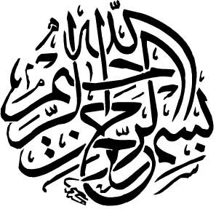

Имам Абу Хамид аль-Газали.
Сборник проповедей из Священных хадисов.

Перевод с арабского Абдулмуталибова Ш.Г.

Редактор:
Рашидов А.А.
Редакционная коллегия:
Ханмагомедов Я.М.
Тагибеков С.Г

Гьижрадин 450-505 йисара (цIийи эсирдин 1059-1111 йисар) яшамиш хьана.
Гьадис-уль-къудси – Аллагьдин гафарикай Мугьаммад пайгъамбарди (с.а.с.) лагьанвай куьруь ва дерин мана авай келимаяр я.
Сурал экъечIзавай гьар са набататди «тасбигь» (Аллагь рикIел гъун, Адаз ибадат авун) ийизва. Иниз килигна сурал экъечIнавай набататар хун гунагь я.
Яни Зи эмирар, къанунар кьилиз акъудун патал, къадагъа крарикай яргъа хьун патал.
Тафсир уль Джалалайн («Юнус» сура, 57-аят).
Тафсир уль-Джалалайн («Аль-АнгIам» сура, 120-аят).
Тафсир уль-Джалалайн («Аль-Кисас» сура, 88-аят).
Тафсир-уль-Джалалайн («Аль-Бакара» сура, 9-аят).
Аллагьдиз талукь тир гуьзел амалдарвал.
"Аль-Маида" сурадин 7-аятда лагьанва: «Куьн Ислам диндихъ элкъуьрайла, Квез ганвай Аллагьдин регьим рикIелай алудмир. Куьне Аллагьдин Илчидиз – Мугьаммадаз (с.а.с.) - муьтIуьгъ жеда лагьана Аллагьдиз хиве кьуналди авунвай незуьр рикIелай ракъурмир. Аллагьдикай кичIе хьухь ва жуван хиве авай везифаяр тамамара. Дугъриданни, Аллагьдиз куь рикIерин сирер чизва» (Тафсир уль-Джалалайн).
Тафсир уль-Джалалайн («Аль-Мааридж» сура, 4-аят).
Тафсир уль-Джалалайн («Аль-Мурсалат» сура, 35, 36-аятар).
Тафсир уль-Джалалайн («Аль-Инсан» сура, 10-аят).
Тафсир уль-Джалалайн («Аль-ИнфитIар» сура, 19-аят).
Тафсир уль-Джалалайн («Аль-Анфиль» сура, 21-аят).
Тафсир уль-Джалалайн («Аль-Агьзаб» сура, 41, 42-аятар).
Тафсир уль-Джалалайн («Аль-Фатир» сура, 6-аят).
Тафсир уль-Джалалайн («Аль-Марьям» сура, 85-86-аятар).
Тафсир уль-Джалалайн («Аль-`Имран» сура, 18-19-аятар).
Тафсир уль-Джалалайн («Аль-`Имран» сура, 85-аят).
Тафсир уль-Джалалайн («Аль-Гьадид» сура, 23-аят).
Маса изданида «Гими цIийи хъия, гьакъикъатда, гьуьл дерин я» кхьенва.
СиратI – Жегьеннмедилай физвай муьгъ: СиратIал муьгъ.
Муса (а.с.) Аллагьдихъ галаз рахай Синайда авай дагъ.
Гьар юкъуз 70 агъзур малаикди тIаваф ийизвай Кябедин винел цавара авай кIвал.
Тафсир уль-Джалалайн («Ат-ТIур» сура, 1, 2-аятар).
Тафсир уль-Джалалайн («Аль-Фуркъан» сура, 70-аят).
Тафсир уль-Джалалайн («Аль-Вакъи`а» сура, 20-24-аятар).
Инсандихъ азадвал авач лугьузвай диндин са хел.
Тафсир уль-Джалалайн («Аль-`Имран» сура, 102-аят).
Тафсир уль-Джалалайн («Аль-А`раф» сура, 99-аят).
Тафсир уль-Джалалайн («Аль-Фуркъан» сура, 65-аят).
Тафсир уль-Джалалайн («Аль-Кагьф» сура, 29-аят).
Вели, яни "Аллагьдиз мукьвади".
Вавай я ви чан къачуз жедач, я жувал чан хкиз жедач.
Аллагь патал хийирлу крариз серф авунвайди.
Тафсир уль-Джалалайн («Аль А`ла» сура, 18-19-аятар).

